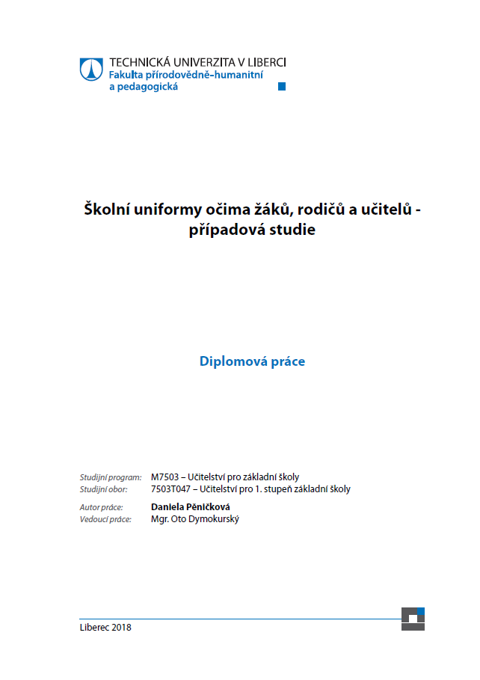

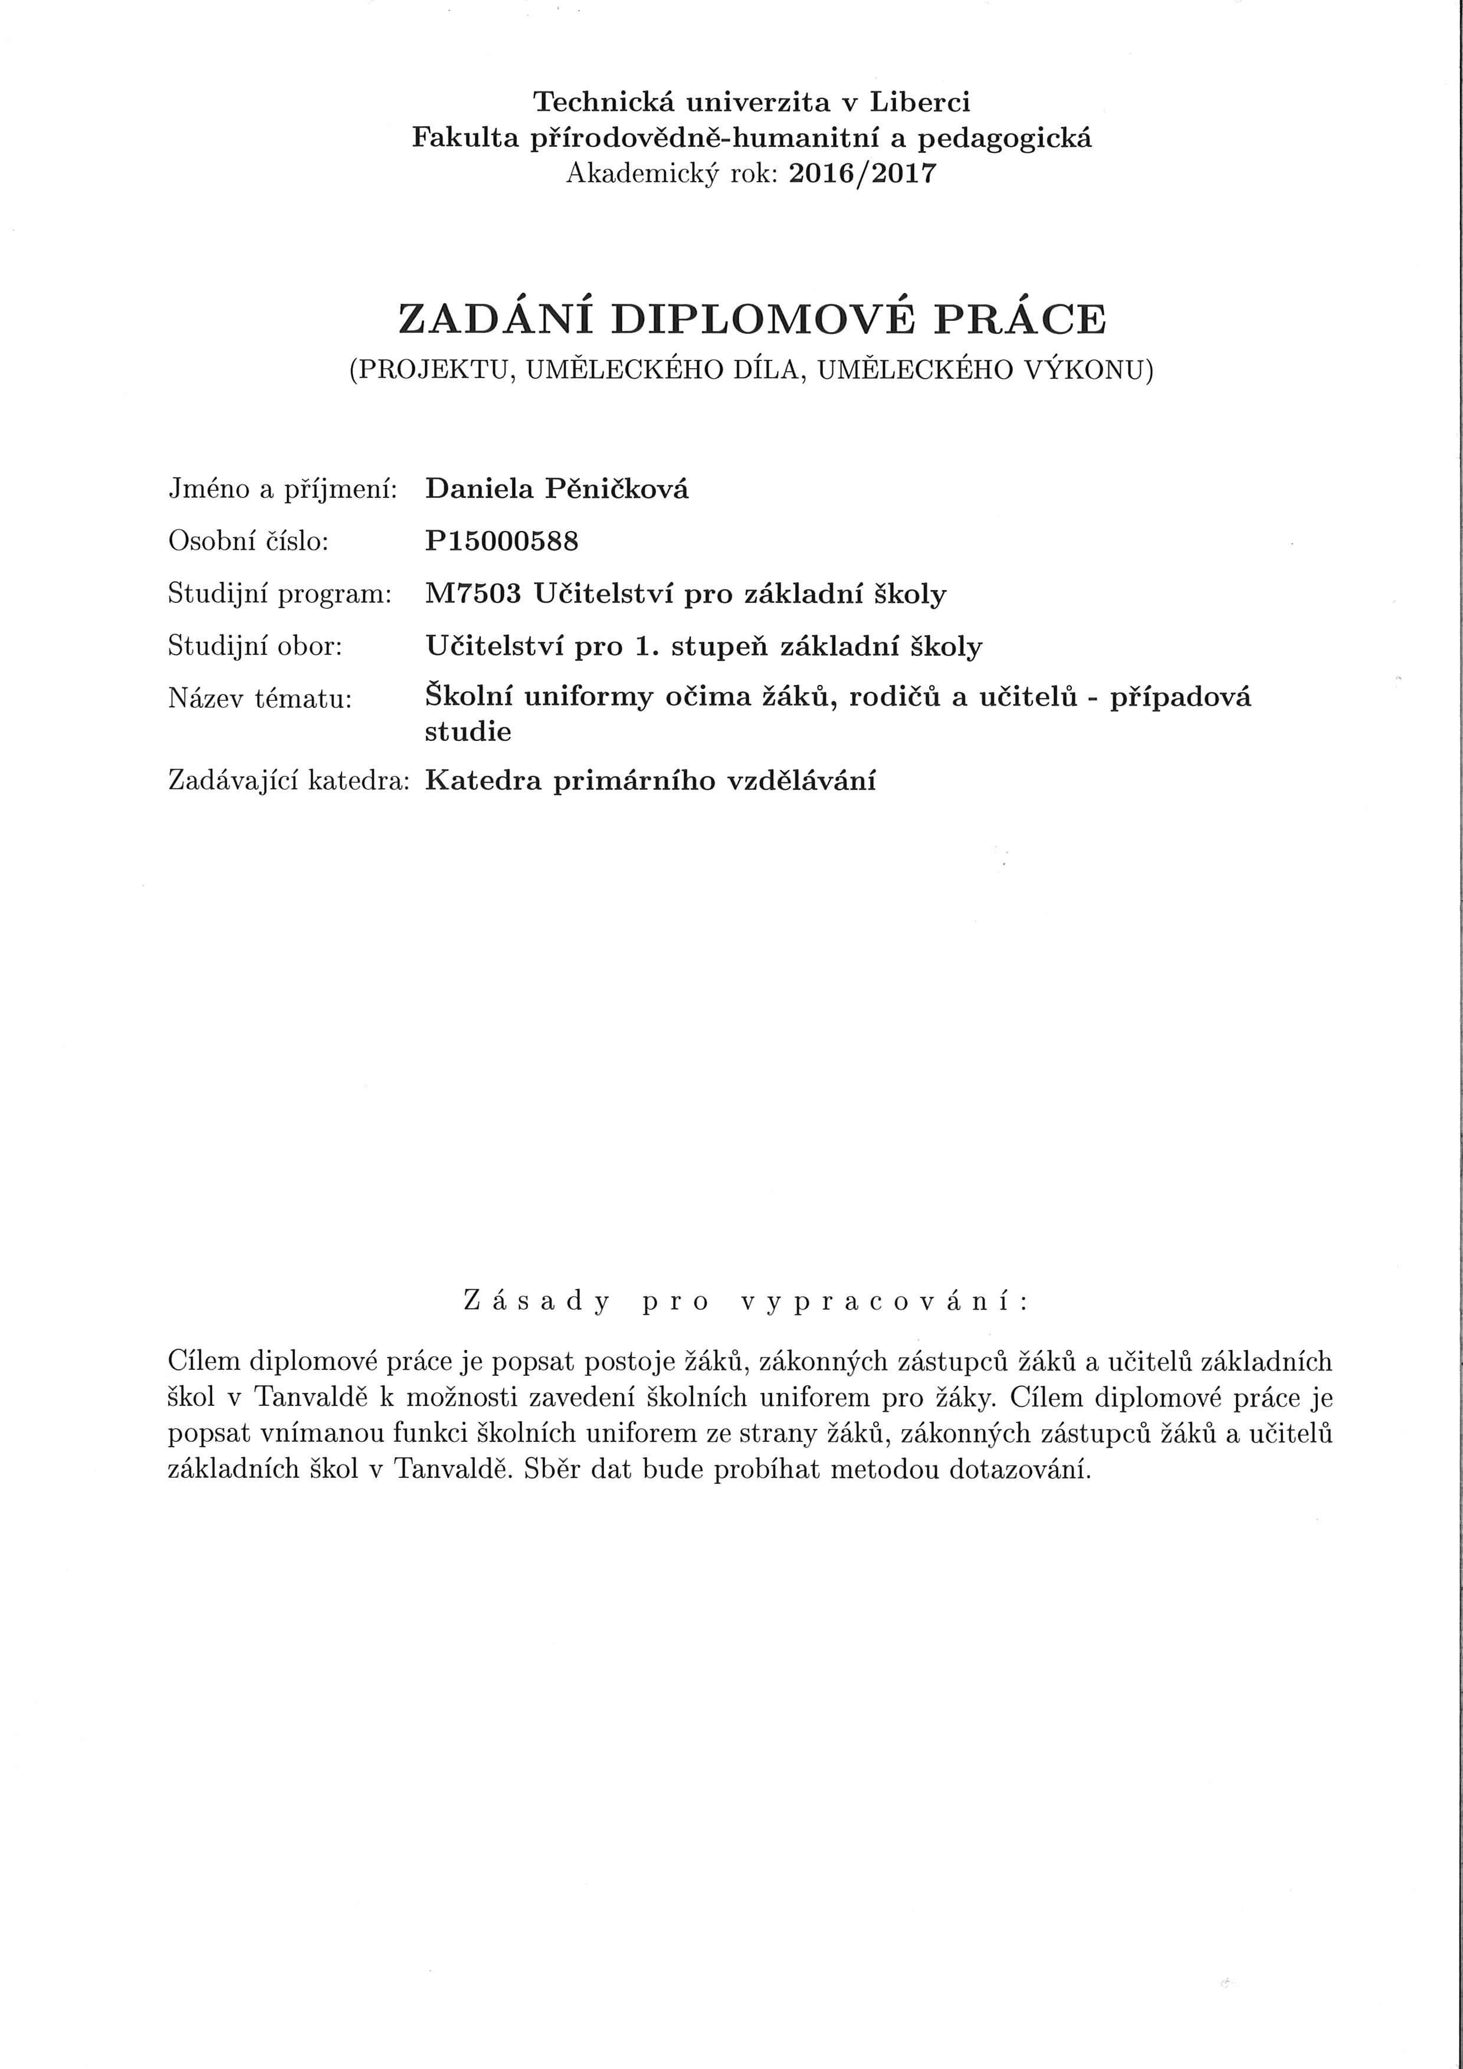

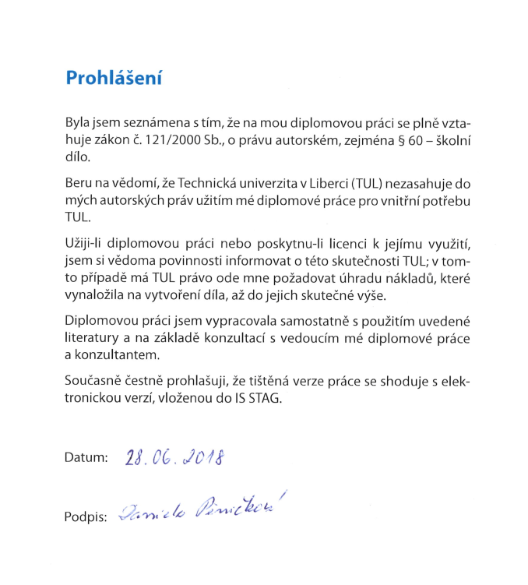

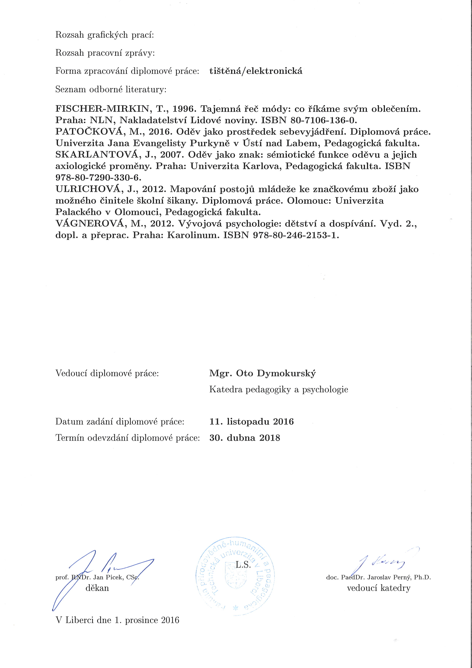

**Poděkování**

Ráda bych poděkovala Mgr. Otovi Dymokurskému za cenné rady, věcné připomínky a odborné vedení při tvorbě diplomové práce. Rovněž bych chtěla poděkovat babičce a mým dětem – Honzíkovi a Laurince za mimořádnou podporu.

**Anotace**

Diplomová práce se zabývá problematikou školních uniforem. Cílem diplomové práce je popsat postoje žáků, zákonných zástupců žáků a učitelů vybrané základní školy v Tanvaldu k možnosti zavedení školních uniforem pro žáky a popsat vnímanou funkci školních uniforem ze strany žáků, zákonných zástupců žáků a učitelů vybrané základní školy v Tanvaldu. Výzkumné šetření bylo realizováno na Masarykově základní škole v Tanvaldu. K získání dat byla zvolena metoda dotazování, a to jak formou dotazníků, tak formou rozhovorů. Hlavním zjištěním práce je, že žáci se výrazně nevyhraňují proti školnímu stejnokroji, byť je nutné si uvědomit, že problematika zavedení školních uniforem není ve zkoumané škole aktuálně řešena. Zákonní zástupci žáků a učitelé školní uniformy převážně odmítají. Z řad rodičů zaznívají názory, že školní uniformy zbavují děti jejich individuality. Všechny tři skupiny respondentů vnímají podobně funkce školních uniforem. Pocitově by se s nimi smířili především žáci.

**Klíčová slova**

školní uniforma, postoj, identita, žák, učitel, zákonný zástupce

**Annotation**The diploma thesis deals with issues of school uniforms. The aim of the diploma thesis is to describe the attitudes of pupils, legal representatives of pupils and teachers of selected elementary school in Tanvald to the possibility of introducing school uniforms for pupils and describe the perceived function of school uniforms by pupils, legal representatives of pupils and teachers of selected elementary school in Tanvald. The research was carried out at Masaryk's elementary school in Tanvald. To obtain the data, the method of questioning was chosen, both in the form of questionnaires and in the form of interviews. The main finding of the work is that pupils are not significantly opposed to school uniforms, although it is necessary to realize that the problem of introducing school uniforms is not currently being solved in the studied school. Students' legal representatives and teachers predominantly reject school uniforms. Among the parents' opinions, the school uniforms deprive children of their individuality. All three groups of respondents perceive similarly the functions of school uniforms. School uniforms would be less damaging to pupils.

**Keywords**

school uniform, attitude, identity, pupil, teacher, legal representative

**Obsah**

Úvod 12

1 Historie školních uniforem na základních školách 13

1.1 Školní uniformy ve světě 13

1.2 Školní uniformy u nás 18

2 Funkce uniforem 23

2.1 Pozitivně vnímané funkce školních uniforem 27

2.2 Negativně vnímané funkce školních uniforem 28

3 Školní uniforma a identita žáka 30

3.1 Identita 30

3.2 Role odívání při formování identity 32

4 Výzkumné šetření 36

4.1 Cíle výzkumného šetření 36

4.2 Vzorek výzkumného šetření 36

4.3 Metoda výzkumného šetření a sběr dat 37

4.4 Výsledky výzkumného šetření 39

4.4.1 Školní uniforma 39

4.4.2 Zavedení školních uniforem 43

4.4.3 Vnímaná funkce školních uniforem 55

5 Diskuze 60

Závěr 68

Seznam použitých zdrojů 70

Seznam příloh 74

**Seznam použitých zkratek**

apod. a podobně

atp. a tak podobně

MP3 formát kódování hudebních souborů

např. například

nedat. nedatováno

resp. respektive

s. strana

SMS Short Message Service, služba krátkých textových zpráv

Sv. svatý

USA United States of America, Spojené státy americké

vid. viděno

ZŠ základní škola

**Seznam grafů**

Graf 1: Co je školní uniforma – žáci – celkem 39

Graf 2: Co je školní uniforma – zákonní zástupci – celkem 40

Graf 3: Co je školní uniforma – učitelé – celkem 41

Graf 4: Znalost školy v České republice, kde žáci nosí školní uniformu 43

Graf 5: Preference oblékání pro pobyt ve škole – žáci – celkem 44

Graf 6: Preference oblékání pro pobyt ve škole – zákonní zástupci – celkem 45

Graf 7: Preference oblékání pro pobyt ve škole – učitelé – celkem 46

Graf 8: Pocity při zavedení školních uniforem školou – žáci – celkem 48

Graf 9: Pocity při zavedení školních uniforem školou – zákonní zástupci – celkem 49

Graf 10: Pocity při zavedení školních uniforem školou – učitelé – celkem 50

Graf 11: Vzhled jako možnost sebeprezentace – žáci – celkem 51

Graf 12: Vzhled jako možnost sebeprezentace – učitelé – celkem 53

Graf 13: Podílení se na návrhu školních uniforem – žáci – celkem 54

Graf 14: Funkce školní uniformy – žáci – celkem 55

Graf 15: Funkce školní uniformy – zákonní zástupci – celkem 58

Graf 16: Funkce školní uniformy – učitelé – celkem 59

**Seznam obrázků**

Obrázek 1: Žáci v uniformách ve Velké Británii 13

Obrázek 2: Žáci v uniformách v Japonsku 14

Obrázek 3: Japonská školačka v námořnické uniformě 15

Obrázek 4: Žáci v uniformách ve Spojených státech amerických 16

Obrázek 5: Žáci v uniformách v České republice – Gymnázium Open Gate 19

Obrázek 6: Žáci v uniformách v České republice – Gymnázium Jana Amose Komenského 20

Obrázek 7: Žáci v uniformách v České republice – ZŠ Františky Plamínkové 21

Obrázek 8: Stejnokroje Ku-klux-klanu 22

Obrázek 9: Vojenské uniformy armády Spojených států amerických 23

Obrázek 10: Policejní uniformy z různých zemí 23

Obrázek 11: Uniformy zdravotních sester 24

Obrázek 12: Současný vězeňský oděv 24

Obrázek 13: Orchestr Ježkovy stopy 25

Obrázek 14: Otcové Mičan, Hořák, biskup Ladislav Hučko, otcové Ullmann a Vácha 25

Obrázek 15: Základní škola Rudé armády v čínské provincii S'-čchuan (21. ledna 2015) 29

Obrázek 16: Chlapecká móda 33

Obrázek 17: Dívčí móda 34

**Seznam tabulek**

Tabulka 1: Znalost školy v České republice, kde žáci nosí školní uniformu – žáci – třídy 41

Tabulka 2: Znalost školy v České republice, kde žáci nosí školní uniformu – zákonní zástupci – podle věku 42

Tabulka 3: Znalost školy v České republice, kde žáci nosí školní uniformu – učitelé – podle věku 42

Tabulka 4: Preference oblékání pro pobyt ve škole – žáci – třídy 44

Tabulka 5: Preference oblékání pro pobyt ve škole – zákonní zástupci – podle věku 45

Tabulka 6: Preference oblékání pro pobyt ve škole – učitelé – podle věku 46

Tabulka 7: Pocity při zavedení školních uniforem školou – žáci – třídy 47

Tabulka 8: Pocity při zavedení školních uniforem školou – zákonní zástupci – podle věku 48

Tabulka 9: Pocity při zavedení školních uniforem školou – učitelé – podle věku 49

Tabulka 10: Vzhled jako možnost sebeprezentace – žáci – celkem 51

Tabulka 11: Podílení se na návrhu školních uniforem – žáci – třídy 54

# Úvod

Od samého počátku existence člověka ho oděv doprovází, od jeho narození až do jeho smrti. Oděv člověku umožňuje splynutí s okolím a formální připojení ke stejně postaveným členům sociální skupiny, podtržení jeho individuality, ale i vyčlenění. Je to jedna z možností člověka, jak se odlišit nebo naopak zařadit. Oděv ovlivňuje to, jak přemýšlíme sami o sobě, a spoluvytváří naši osobnost v očích druhých. Koucká (2007) se domnívá, že to, jak se chováme, jak vypadáme a jak smýšlíme, spolu souvisí. Oděv může být používán i jako maska identity. Nejspecifičtějším druhem oděvu je uniforma.

Pro diplomovou práci jsem si zvolila téma, které bylo v určitém období v českém školství poměrně diskutované, ale v současnosti už není na pořadu dne. Přesto si myslím, že si zaslouží pozornost. Jedná se o problematiku školních uniforem, které v Evropě (kromě Velké Británie) a v českých zemích nemají tradici. V současnosti jsou používány především na soukromých základních a středních školách, které při tvorbě své koncepce vycházely ze zahraničních zkušeností (Velká Británie, Austrálie, Spojené státy americké).

Vzhledem k zaměření mého studia a především pro stále se zhoršující sociální klima ve škole, kde pracuji, jsem se rozhodla podrobněji prozkoumat problematiku školních uniforem. Odborná a laická veřejnost v diskusi o školních uniformách zdůrazňuje především sociální aspekt školních stejnokrojů, který má vést k zlepšení sociálního klimatu ve škole. Psychologické aspekty (např. vztah k formování identity) jsou ale spíše opomíjeny.

V teoretické části diplomové práce je zmapován historický vývoj školních uniforem ve světě a u nás, jsou popsány pozitivní a negativní funkce školních uniforem a je uveden vliv oděvu na utváření identity (osobní a sociální) u školáků.

V praktické části je popsáno výzkumné šetření, které si klade za cíl popsat postoje žáků, zákonných zástupců žáků a učitelů vybrané základní školy v Tanvaldu k možnosti zavedení školních uniforem pro žáky a popsat vnímanou funkci školních uniforem ze strany žáků, zákonných zástupců žáků a učitelů vybrané základní školy v Tanvaldu.

# 1 Historie školních uniforem na základních školách

Kapitola se věnuje problematice školních uniforem na základních školách, postupuje od obecnější roviny přes vývoj školních uniforem ve světové a české historii až po jejich různé funkce.

Ve 20. století byla školní uniforma zavedena v mnoha zemích jako tradiční oděv školáků na různých stupních a typech škol, včetně škol základních. A proto je zarážející, že je dostupné tak málo literatury, která by se zabývala komplexněji touto problematikou.

## 1.1 Školní uniformy ve světě

Evropskou zemí, kde mají školní uniformy silnou tradici, je Velká Británie.

**Obrázek 1: Žáci v uniformách ve Velké Británii**

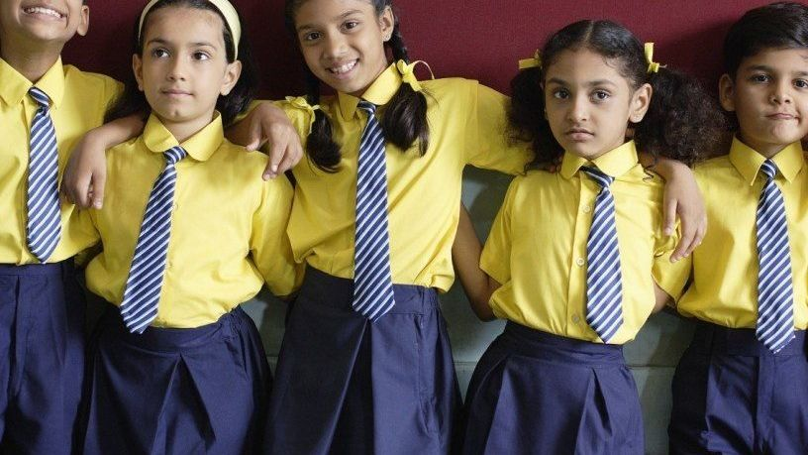

Zdroj: <https://cdn.i0.cz/public-data/bf/8d/278389653446915f933a138f3e70_r16:9_w816_h459_gi:photo:431544.jpg?hash=e0d728bfdf762289c2d5e605eae5fccd>

Ve Velké Británii, Irsku a bývalých britských koloniích, jako je Malta, Austrálie a Nový Zéland, je povinné nošení školních uniforem na většině škol po celou dobu školní docházky až po maturitu (do zhruba 16 let). Školy mají často jednotnou podobu uniformy a rodiče je musí svým dětem platit. Ve větších městech existují speciální obchody, v nichž je možné pořídit uniformy předepsané pro jednotlivé školy. Nejstarší uniformy v Anglii jsou chlapecké uniformy Christ’s Hospital School v Sussexu, jejichž zavedení spadá do 16. století a jejichž vzhled je stejný dodnes. (Když do školy… 2007)

Dle Škodové (in Presová 2010) uniformy vyjadřují typicky anglickou hrdost na příslušnost k nějakému celku, v tomto případě škole, a jejich nositelé jsou na svou školu velmi pyšní. Většina státních škol ve Velké Británii a Irsku přijímá uniformu také pro její formálnější vzhled. Normy škol na oblékání umožňují školám diktovat žákům, co nemůže být nošeno na výuku.

Další zemí, ve které školáci tradičně nosí uniformy, je Japonsko.

**Obrázek 2: Žáci v uniformách v Japonsku**

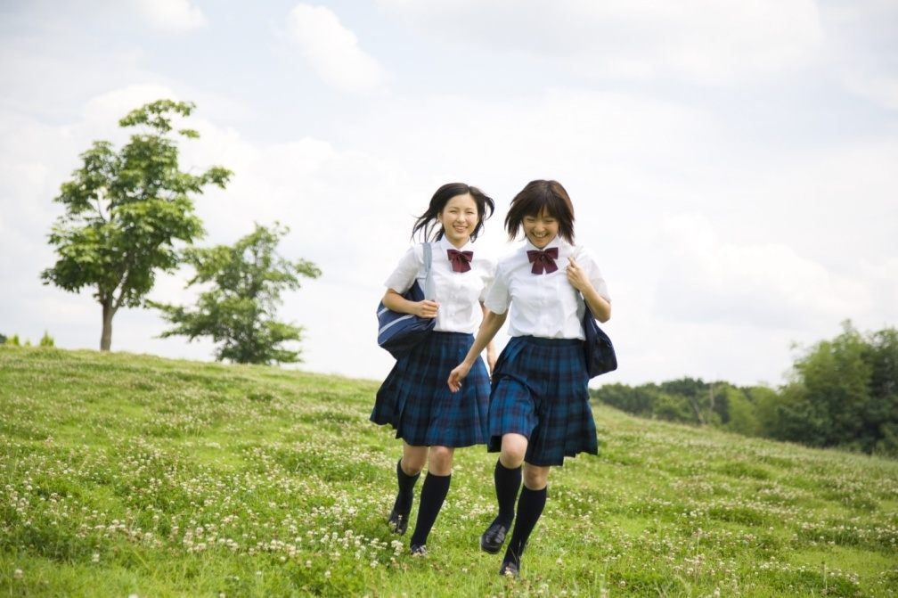

Zdroj: <https://cdn.i0.cz/public-data/59/f0/15a5d9d1364db45a1aa55d84eea1_w1008_h671_gi:photo:425760.jpg?hash=5358cbe918982199d8bf21fe14d7d490>

Každá japonská škola má typickou uniformu lišící se střihem a barvou, jsou i rozdílné uniformy na zimu a na léto, v čemž se odlišují od anglických uniforem. Nošení školních uniforem je povinné na nižších a vyšších středních školách. (Part IV Školní uniformy 2008) Japonští chlapci začali nosit školní uniformy již ke konci 19. století. Její součástí je kabát tsume-eri nebo gakuran.[1] Od roku 1921 byly ředitelkou dívčí školy Elizabeth Leeovou zavedeny uniformy sérá fuku neboli sailor fuku[2] pro dívky. Inspirovala se uniformami britského královského námořnictva. (Japanese school uniform 2018)

Tyto uniformy nahrazovaly kimono (tradiční japonský oděv). Uniforma se skládá z halenky v námořnickém stylu a plisované sukně. Tyto uniformy jsou ve dvou variacích – letní a zimní. Zimní uniforma má delší rukávy a také textilie odpovídají zimnímu období. Na přední straně se váže stuha, která je připojená k blůze. Časté barvy jsou námořnická modrá, bílá, šedá, světle zelená a černá. Boty (hnědé nebo černé mokasíny), ponožky (bílé) a další příslušenství se někdy uvádějí jako součást uniformy. Tato uniforma je dnes obecně spojována výhradně s nižší střední školou. (Japanese school uniform 2018)

**Obrázek 3: Japonská školačka v námořnické uniformě**

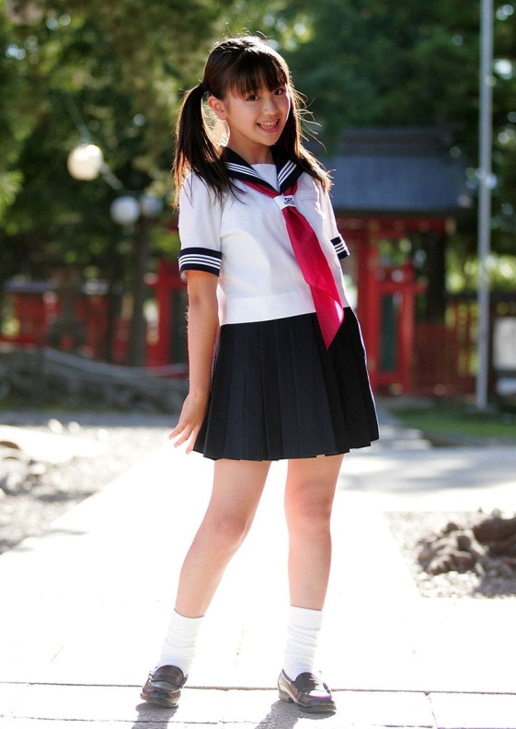

Zdroj: <https://en.wikipedia.org/wiki/Japanese_school_uniform>

Mnoho škol se však začíná obracet k evropským modelům uniforem skládajícím se z bílé košile, kravaty, saka se školním symbolem, kalhot pro chlapce a tartanovou sukní (látka s potiskem skotské kostky) pro dívky. (Japanese school uniform 2018) Školní uniforma je mladými Japonci považována za symbol konformity a způsob omezení projevu své individuality pomocí oděvu. A tak často na ulicích po skončení vyučování mohou být spatřeny různé odvážné úpravy školních stejnokrojů, jejich nesprávné nošení či doplňování nepovolenými prvky. Dívky si často zkracují nebo prodlužují sukně, chlapci si vyhrnují kalhoty a rukávy, nenosí kravaty, nezapínají si košile, zakrývají znak školy atp. (Part IV Školní uniformy 2008)

Škodová (in Presová 2010) uvádí, že mezi důvody nošení uniforem na japonských školách patří zakrýt sociální nerovnosti ve škole a tím zabránit šikaně, snaha nevybočovat z davu, ale také pomoci v rozlišení věku a pohlaví žáka, protože u Japonců je v tomto věku těžké určit podle vzhledu jejich věk a pohlaví. Tomu, že uniformy mají v Japonsku velkou tradici, nasvědčují například i animované japonské seriály, v nichž nespatříte žádného teenagera, který by nebyl oblečený ve školní uniformě.

Ve Spojených státech amerických, kde je kladen silný důraz na individualismus a rozmanitost již od raného dětství, byly školní uniformy plošněji zavedeny až kolem roku 1996.

**Obrázek 4: Žáci v uniformách ve Spojených státech amerických**

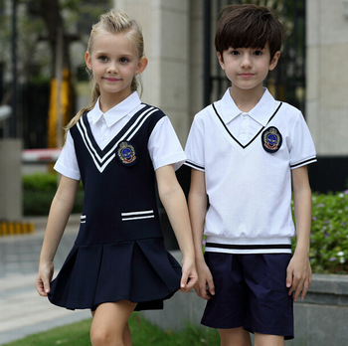

Zdroje: <https://sc01.alicdn.com/kf/HTB1uVHhKFXXXXXXXpXXq6xXFXXXW/custom-cheap-price-nice-dsign-Primary-school.jpg_350x350.jpg>

Podle Dussela (2005) náznaky školních stejnokrojů jsou ve Spojených státech amerických pozorovatelné již na začátku 20. století ve státních školách určených pro vzdělávání Indiánů. Nařízeným oděvem západního stylu se mělo zabránit nošení domorodých oděvů. Stejnokroje se vyskytují na soukromých nenáboženských i náboženských školách, kde je jejich hlavní úlohou sloužit jako znak prestiže (převzato po vzoru anglických škol). Za vlády prezidenta Billa Clintona bylo možné spatřit uniformy ve více než 25 % všech škol, zejména ve veřejných městských školách. Školní uniformy jsou ve veřejných městských školách součástí programu pro podporu upadajících škol majících problémy s kázní žáků. Tento program nastartovala vláda prezidenta Clintona po incidentu v New Jersey, kdy byl zabit mladistvý na státní škole, když se mu někdo pokoušel ukrást jeho značkovou obuv. A tak postupně došlo k rozšíření školních stejnokrojů jako opatření pro vytvoření bezpečného a disciplinovaného školního prostředí.

Po prvním roce povinného zavedení školních uniforem se ukázalo, že ubylo na školách šikany o 51 %, školní zločinnost (krádeže, rvačky, sexuální napadání, útoky na učitele) poklesla o 36 % a vandalismus o 18 %. Dalším pozitivem bylo částečné vymýcení mladických gangů a gangsterských oděvů, které byly velkým problémem škol. Později byly uniformy vyžadovány afroamerickými a latinskoamerickými menšinami jako způsob tvorby kolektivní identity žáků následující určité vzory a hodnoty. Protože tito jedinci, pocházející ze sociálně slabších rodin nebo rodin imigrantů, navštěvovali ve velké většině státní školy, staly se uniformy symbolem studia na škole „chudých“. A proto některé státní školy upustily od uniforem, ale ponechaly si požadavky na žákovský oděv – například jsou dány limity pro délku sukní, množství odhalené kůže, jsou zakázány oděvy s dírami, gangsterské oblečení. (Dussel 2005)

Dussel (2005) blíže popisuje vývoj školních uniforem v Argentině, kde byl v roce 1910 zaveden zákon o odívání na školách, který určoval, že žáci museli nosit bílé pracovní zástěry (smocks). Nebyly to však typické školní uniformy, jelikož jejich výroba byla na začátku 20. století velmi nákladná a většina Argentinců by na ně neměla finance. Proto byl místo nich vybrán tento prostý oděv. Hlavními důvody jeho zavedení byla snaha vyhnout se kontrastu mezi bohatými a chudými dětmi a touha po rovnosti ve školním kolektivu vyplývající z historie státu. Další důvod byl estetický a morální, kdy měl oděv pomoci regulovat vzhled a naučit žáky prostě se odívat, čímž se předcházelo luxusnímu a okázalému odívání se ve škole. Za ekonomický a hygienický důvod můžeme považovat snahu poskytnout argentinským dětem z chudých rodin ekonomicky výhodný a hygienický oděv a nabídnout okolí možnost rychlé identifikace přestupků žáků v jednotném oděvu školy. Postupně se z těchto zástěr staly školní uniformy nošené na různých stupních a typech škol po celé Argentině.

Škodová (in Presová 2010) uvádí výčet řady dalších zemí, které používají školní uniformy. Z Evropy se jedná např. o Španělsko, Bělorusko a Rusko. Z Afriky se jedná především o rozvojové země, jako je Jihoafrická republika, Ghana a Keňa, kde děti nemají na výběr z jiného oblečení a školní uniformy jsou doslova nutností. V Asii se školní uniformy nosí v Turecku, Pákistánu, na Srí Lance, v Indii, Malajsii a Vietnamu. V těchto zemích je školní uniforma praktickou záležitostí, jelikož mnohé děti díky velké chudobě nemají na oblečení, a tak různé nadace poskytují dětem chodícím do školy školní uniformy. V Americe nalezneme školní uniformy v Kolumbii, na Kubě, v Chile, Peru, Mexiku a Ekvádoru. V těchto zemích školní uniformy převážně zajišťují, že děti chodí do školy řádně oblečené.

## 1.2 Školní uniformy u nás

Téma zavedení uniforem do škol se objevuje opakovaně mezi českou veřejností již po delší dobu. První uniformy se objevily v českých zemích již ve 14. století. Nosili je studenti a učitelé Univerzity Karlovy. Jednalo se o košilový oděv ve fialové či červené barvě. O několik desetiletí později (přelom 15. a 16. století) byly uniformy na univerzitách zrušeny. (Kybalová 2006)

V 19. století se opět začaly v Evropě uniformy objevovat, skládaly se z úzkých kalhot a fraku v různobarevném provedení. V Československu se o školních uniformách hovořilo především ve spojitosti podpory rovnosti a soudržnosti mezi žáky. Vzorem nám byl Sovětský svaz. V době po sametové revoluci se myšlenka na zavedení školních uniforem znovu vrátila. K znovunastolení debaty o školních uniformách v České republice došlo v roce 2005, kdy se o uniformách diskutovalo v tisku a zpravodajství ve spojitosti s případem čtrnáctileté polské dívky, která spáchala sebevraždu poté, co se stala obětí šikany ze strany svých spolužáků. (Presová 2010)

Zavedení školních uniforem v Polsku bylo součástí změn zákonů ve školství, které schválila vláda. Součástí reforem byl také zákaz prohlížení nevhodných stránek na internetu nebo používání kamer ve školách. Ministr školství Roman Giertych uvedl, že legislativní změnou se učitelé stanou veřejně činnými osobami, což umožní jejich větší ochranu. Rozsáhlá školská reforma s názvem „Nulová tolerance“ spočívala zejména v zavedení přísnějších trestů pro školáky, zákazu používání mobilů při výuce či přijetí systému odměn pro žáky. Cílem změn bylo podle Giertycha zabránit rostoucímu násilí mezi nezletilými. Nakonec byla školám ponechána pravomoc rozhodnout, zda jejich žáci uniformy nosit budou či nikoli. (Polsko zavádí ve… 2006)

V roce 2005 založil český podnikatel Petr Kellner Gymnázium Open Gate pro nadané děti v Babicích u Prahy. Inspirován Velkou Británií přejal i model školních uniforem pro žáky a povinný dress-code pro učitele v době, kdy se pohybují ve škole. *„Chlapci nosí bílou košili, kravatu, čtyři typy kalhot různého materiálu a tmavomodré sako nebo neformálnější bílé triko s límečkem, modrý svetr a zelenou mikinu. Dívky mají na výběr z modrých kalhot, vestiček s bílou halenkou, zelenomodrých skládaných sukní či sukní s červenou kostkou střižené do „áčka“ a červený pulovr či zelenomodrou mikinu. Díky různému kombinování těchto částí a doplňků (kravaty, šátky, podkolenky v barvách loga školy, černé či tělové silonky) mohou v podstatě každý den mít na sobě něco jiného. Dále součástí školní uniformy jsou i kabáty či čepice, šály a rukavice. Na gymnáziu studenti nenosí přezůvky, ale černé boty dle vlastního výběru.“* (Presová 2010, s. 26-27)

**Obrázek 5: Žáci v uniformách v České republice – Gymnázium Open Gate**

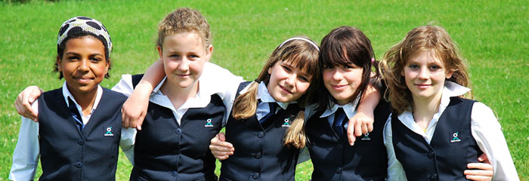

Zdroj: <http://www.opengate.cz/file/edee/2013/07/02-20130722-121547.jpg>

Uniforma má zejména stírat sociální rozdíly mezi žáky, protože žáky jsou kromě dětí z bohatých rodin i děti ze sociálně slabých rodin a dětských domovů, kterým je školné hrazeno nadačním fondem. Studenti Filozofické fakulty Univerzity Karlovy v Praze se v rámci projektu zabývali otázkou, jak jsou žáci Gymnázia Open Gate spokojení se školními uniformami. Zhruba 70 % žáků odpovědělo, že je s uniformami spokojeno a kolem 30 % žáků vyjádřilo se školními uniformami nespokojenost. Velké procento spokojených žáků lze přičítat tomu, že žákům je dopředu známo, že jsou povinni nosit uniformu, a proto ti, kterým tato povinnost nevyhovuje, volí častěji jiné školy, kde tato povinnost neexistuje. (Presová 2010)

Jiným způsobem se objevily školní uniformy na Gymnáziu Jana Amose Komenského v Dubí. Ve školním roce 2006/2007 se žáci setkali se školáky ze zahraničních škol, kteří měli uniformy. Žákům se líbilo, že je možné na první pohled poznat, že k sobě patří. V rámci hlasování bylo 162 studentů a rodičů pro zavedení uniforem, proti bylo 62 a 14 se zdrželo hlasování. Školní uniformy nebyly zavedeny povinně po celou dobu výuky, ale jen pro slavnostní akce pořádané školou. (Gymnázium v Dubí… 2007)

**Obrázek 6: Žáci v uniformách v České republice – Gymnázium Jana Amose Komenského**

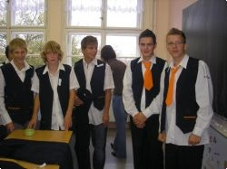

Zdroj: <http://iteplice.cz/zpravy_v_dubi_konecne_navleknou_uniformy.html>

Od školního roku 2007/2008 byly zavedeny školní uniformy pro studenty prvního ročníku Hotelové školy a na Obchodní a podnikatelské akademii v Havířově. (V Dubí konečně… 2008) Studenti uváděli, že uniformy byly na škole zavedeny jako *„reakce na současný módní trend a požadavky studentů a rodičů, kteří se domnívají, že pomohou omezit soutěživost žáků v uplatňování módních novinek a zakryjí rostoucí sociální rozdíly“*. (Presová 2010, s. 29)

V roce 2012 vyhlásila Městská část Praha 7 projekt na **školní uniformy**. Do projektu se pilotně zapojili např. prvňáčci na ZŠ Františky Plamínkové v Praze. Jednalo se o první státní školu, kde byly školní uniformy zavedeny. Od roku 2015 škola na tento projekt nedostává od Městské části Praha 7 dotace, neboť Praha 7 nenašla tyto finanční zdroje ve svém rozpočtu. I tak se škola rozhodla pokračovat v započaté tradici, protože ve školních uniformách vidí výhody, jako například vyjádření příslušnosti ke škole, dále mohou vyjadřovat prestiž školy, pozitivně ovlivňují chování žáků, podporují jejich soudržnost a mohou pomoci stírat rozdíly v sociálním statutu žáků. Samotné děti s nošením uniforem nemají problém, protože rády nosí to samé co jejich vrstevníci. Cítí se zajímavě a výjimečně. (Školní uniformy… nedat.)

**Obrázek 7: Žáci v uniformách v České republice – ZŠ Františky Plamínkové**

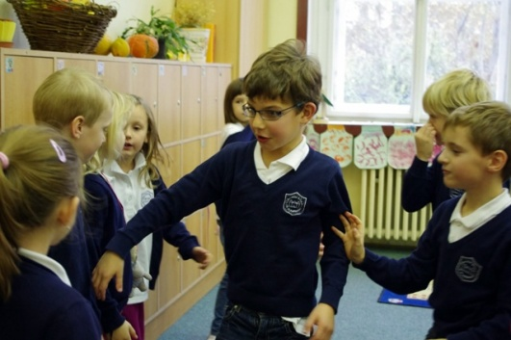

Zdroje: <http://www.plaminkova.cz/pro-zajemce-o-skolu/skolni-uniformy>

V médiích se také můžeme setkat s různými názory, které se týkají školních uniforem. Naši politici se o zavedení školních uniforem vyjadřují různě. Pro ně to jsou pouze výdaje navíc. Jsou toho názoru, že peníze jsou potřeba podstatně někde jinde. Tvrdí, že jsou školní uniformy zbytečné. Podle nich se hodí uniformy možná tak do konzervativních zemí, jako je Velká Británie, u nás by je určitě nezaváděli, ani plošně ani jako povinnost na určitých školách. Škola by měla být především o individualitě a ne masovosti. Je velmi hezké, že místo řešení otázky sociálních rozdílů se radši tyto rozdíly překryjí slušivým doplňkem, jako jsou právě školní uniformy. Je to jeden velký nesmysl, který má za cíl primárně maskovat skutečné problémy školství, jakými jsou zastaralé metody vedení výuky a platové podhodnocení učitelů. Školní uniformy odbourávají hranice mezi bohatými a chudými. Jen někdo si třeba může dovolit oblečení od dražších značek, někdo se musí spokojit se secondhandem. Rozdíl ovšem bude patrný i tak – třeba v mobilních telefonech nebo i v obyčejných svačinách. Takové argumenty jsou považovány za zásadní podporu názoru, že jsou školní uniformy na českých školách zbytečné. (Doménico 2018)

Na internetu se objevují názory studentů, kteří se vyjadřují k zavedení školních uniforem. Student čtvrtého ročníku Gymnázia Jiřího Wolkera v Prostějově si nedokáže představit zavedení uniforem na všech školách. Podle něj by mělo být hlavní funkcí stírání sociálních rozdílů. Také si ale nemyslí, že by mohlo toto oblečení něco změnit. Studenti sice budou mít stejné šaty, ale dítě z bohaté rodiny bude stále poslouchat hudbu z drahého MP3 přehrávače, psát SMS zprávy z nejnovějšího typu mobilního telefonu a dál bude nosit různé módní doplňky, jako jsou značkové boty nebo dívčí kabelky světových značek. (Laštůvka 2007)

Studentka Gymnázia Voděradská v Praze – Strašnicích se zmiňuje o tom, že pro zavedení uniforem do škol jsou především rodiče, jejichž děti se setkaly s ponižováním a ústrky v důsledku „nedokonalého“ oblečení. Mnozí rodiče si totiž nemohou dovolit pořídit svým dětem drahé značkové oblečení, jaké nosí někteří jejich spolužáci, a děti se pak stávají terčem posměchu svých vrstevníků. Je přesvědčená o tom, že zavedením školních uniforem zmizí společenské rozdíly. Myslí si, že uniformy s sebou přinášejí určitá omezení. Nejen že vypadají poněkud stereotypně, ale dokonce ani nemusí být příjemné. Pokud lidé preferují pohodlné, sportovní oblečení nebo pokud se rádi oblékají originálně a nosí různé extravagantní kousky, jistě by dali přednost škole bez uniforem, protože uniformy potlačují individualitu a jsou velmi konzervativní. Měly by zabránit zesměšňování studentů, kteří si nemohou dovolit značkové oblečení a stávají se tak v očích svých spolužáků méněcennými. (Černá 2007)

V České republice není Ministerstvem školství, mládeže a tělovýchovy předepsaná povinnost školních uniforem, nejsou ani stanovena pravidla pro dress-code žáků. Nošení uniforem ve školách je možné na základě dohody školy, žáků a rodičů v případě veřejných škol, soukromé školy mohou uniformy vyžadovat i bez této dohody, protože školní docházka v nich není povinná.

V současné době nosí školní uniformy žáci soukromého Gymnázia Open Gate v Babicích (povinně po celou dobu pobytu ve škole), žáci soukromého Gymnázia Jana Amose Komenského v Dubí (povinně na slavnostních akcích školy), žáci a učitelé soukromé základní školy a gymnázia Dino Elementary School v Praze (povinně po celou dobu pobytu ve škole), žáci Gymnázia Hostivice (dobrovolně v průběhu roku a povinně při slavnostních příležitostech), žáci církevní základní školy Sv. Augustina v Krči (uniforma je tvořena neformálním tričkem stejné barvy), žáci soukromé základní a střední školy Riverside International School v Praze (povinně po celou dobu pobytu ve škole). (Koudela 2014)

# 2 Funkce uniforem

Termín uniforma v podstatě znamená jednotné oblečení, slovo pochází z latinského *uniformit*, tedy jednoduchý, prostý, stejný nebo jednotný. Uniforma je oděv jednotného charakteru pro lidi, kteří patří např. k organizované skupině. Díky stejnému vzhledu umožňuje jednoduché rozpoznávání příslušníků skupiny. Současně dodává uniforma nositeli sebevědomí, důstojnost, pocit moci a nadřazenosti vůči civilistům i anonymitu a ztrátu osobní zodpovědnosti. (Uniforma 2018)

Uniforma představuje především svrchní oděv, který se obvykle skládá z následujících částí: pokrývka hlavy, svrchník, horní část oděvu, dolní část oděvu, dále ji mohou tvořit různé doplňky a obvykle také obuv. (Uniforma 2018)

Uniformy (stejnokroje) je možné členit podle funkce a příslušnosti k určité profesní či jiné sociální skupině (Uniforma 2018):

* politické – např. členové Ku-klux-klanu[3], u nás v minulosti pionýrský stejnokroj a stejnokroj Svazu socialistické mládeže, který se nosil příležitostně a skládal se ze světle modré košile, šedomodré sukně nebo kalhot a červeného šátku, který se vázal do tvaru jedničky;

**Obrázek 8: Stejnokroje Ku-klux-klanu**

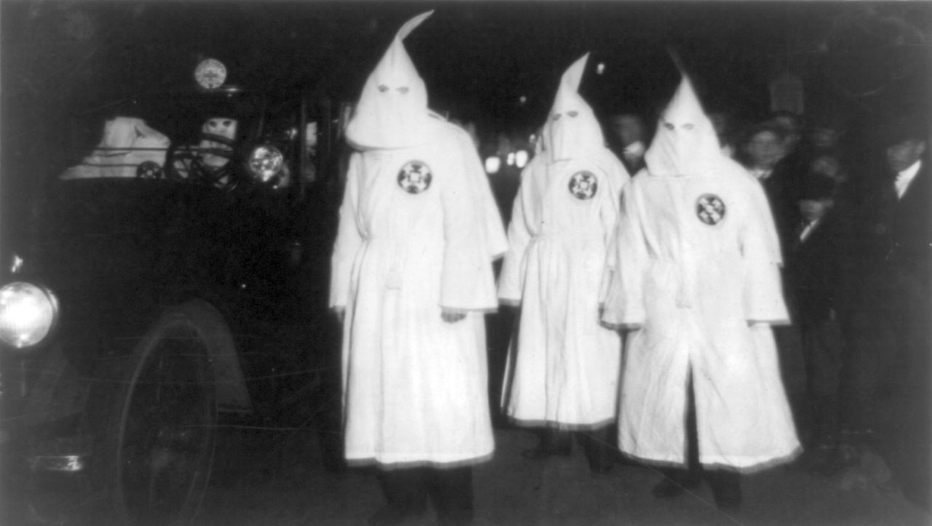

Zdroj: <https://cs.wikipedia.org/wiki/Ku-klux-klan#/media/File:Ku_Klux_Klan_Virgina_1922_Parade.jpg>

* vojenské – slouží k rozeznávání příslušníků vojsk různých států;

**Obrázek 9: Vojenské uniformy armády Spojených států amerických**

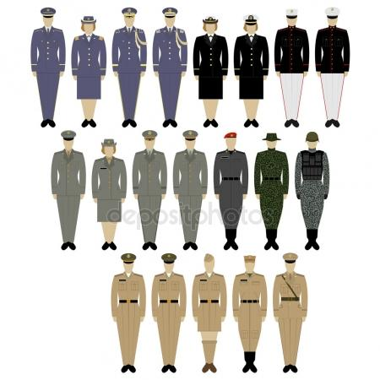

Zdroj: <https://st2.depositphotos.com/1000212/9806/v/450/depositphotos_98060314-stock-illustration-military-uniforms-of-the-us.jpg>

* policejní – slouží k identifikaci policejních složek;

**Obrázek 10: Policejní uniformy z různých zemí**

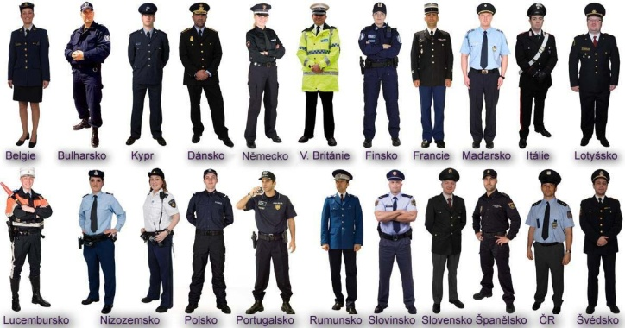

Zdroj: <http://www.policejninoviny.cz/domains/0001/userfiles/images/policejni-noviny-uniformy-policie-cr-evropa.jpg>

* pracovní – identifikují zaměstnance firem nebo určují pracovní zařazení;

**Obrázek 11: Uniformy zdravotních sester**

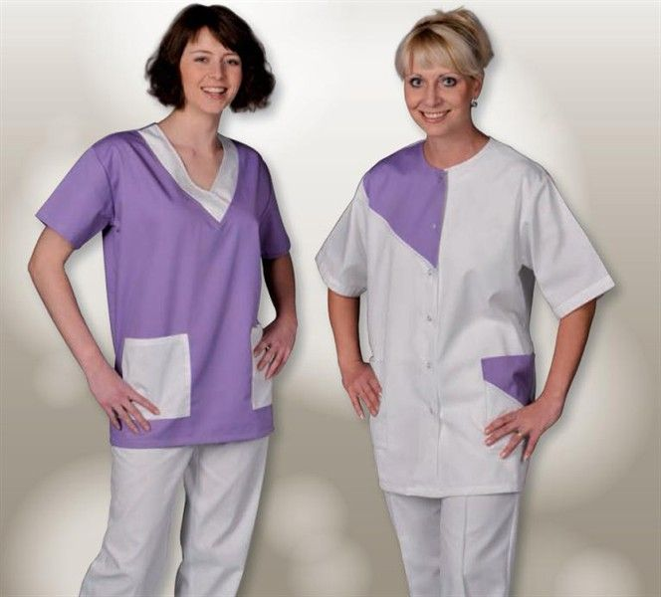

Zdroj: <https://www.dafne.cz/images/zdravot1/v/452.jpg>

* vězeňské – zjednodušují identifikaci vězňů v rámci věznice i mimo ni;

**Obrázek 12: Současný vězeňský oděv**

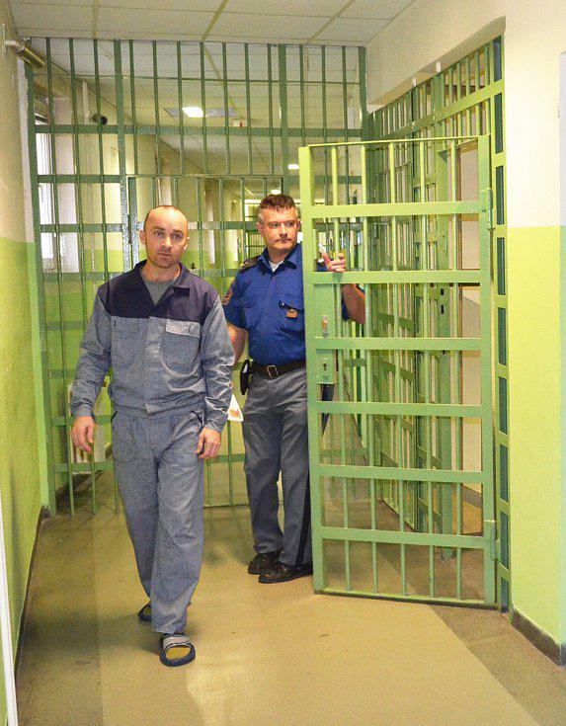

Zdroj: <https://www.stoplusjednicka.cz/moda-za-mrizemi-veznic-historie-soucasnost-vezenskych-munduru>

* zájmové – např. členů hudebních těles;

**Obrázek 13: Orchestr Ježkovy stopy**

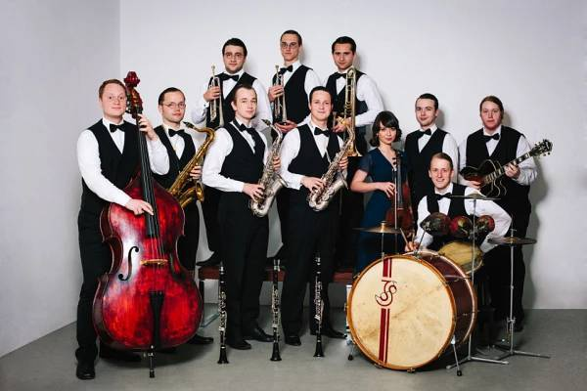

Zdroj: <http://www.jezkovystopy.cz/images/krystof.jpg>

* školní – označují studenty konkrétní školy (viz kapitola 1).

Vzácněji se jako uniformy označují také oděvy (Uniforma 2018):

* církevní (hábity) – např. oděvy kněží, mnichů či jeptišek;

**Obrázek 14: Otcové Mičan, Hořák, biskup Ladislav Hučko, otcové Ullmann a Vácha**

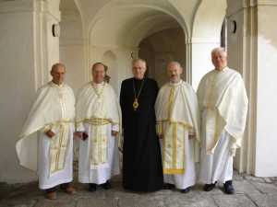

Zdroj: <http://www.reckatfarnostkarvina.estranky.cz/img/picture/38/knezi05.jpg>

* sportovní (dresy) – např. fotbalistů a hokejistů.

Uniformy plní v obecné rovině více funkcí, jde především o funkci diferenciační, identifikační a sdělovací, dále reprezentativní a prestižní a také kultivační a estetickou. (Augusta 2007)

U školních uniforem je nejvíce zdůrazňována funkce sociální. Tato funkce spočívá v tom, že uniforma pomáhá stírat rozdíly mezi žáky a studenty. Jakmile si žák nebo student oblékne uniformu, tak již není na první pohled patrné, z jakých poměrů dotyčný pochází a díky tomu lze předcházet různým konfliktům a nedorozuměním (například šikana). Mám mnohaletou praxi na základní škole a sama pozoruji, že děti z chudších ekonomických poměrů nebo z rodin, které se ocitají ve složité sociální situaci, bývají častěji terčem posměšků či jiných agresivních útoků ze strany vrstevníků. Zavedení školních uniforem tyto problémy do určité míry eliminuje, nicméně je zřejmé, že ekonomický či sociální původ dítěte sama uniforma neodstraní. Školní uniforma může ale posílit sebevědomí jednotlivců a dodat jim vědomí, že reprezentují větší sociální celek (školu).

Funkce identifikační spočívá především ve vnějších poznávacích znacích: rozlišovací barva stejnokroje a označení domovské příslušnosti. Móda jako taková umožňuje jedinci vyčlenění, podtržení jeho individuality a současně mu zajišťuje i splynutí s okolím či formální připojení ke stejně postaveným. (Augusta 2007)

Funkce organizační – uniforma umožňuje ve skupině rozlišit nižší nebo vyšší hodnost členů. Je prostředkem k centralizaci autority, hierarchie a znakem dosažení určitého stupně dovedností. (Augusta 2007)

Funkce reprezentační – vzhled, barva, střih nebo způsob nošení tu má přímou vazbu ke konkrétní škole. Každá škola by měla mít zcela nezaměnitelnou podobu školní uniformy. (Augusta 2007)

Poslední funkcí, kterou zmiňuje Zítek (1962), je funkce estetická. Většinou je podřízena momentálnímu oděvnímu trendu tak, aby uniforma svým střihem působila přirozeně jako oděvní varianta.

## 2.1 Pozitivně vnímané funkce školních uniforem

V předchozím textu jsem se zmínila o funkcích, které může uniforma plnit. Podle mého názoru je nejdůležitější pozitivně vnímanou funkcí uniforem funkce sociální, protože pomáhá zmenšit sociální rozdíly dětí ve škole. Uniformy mohou zabránit tomu, aby děti nebyly terčem posměchu, šikany a úsměšků, netrpěly pocity méněcennosti, protože jejich rodiče nemají na koupi značkového oblečení.

Další pozitivně vnímanou funkcí může být funkce prestižní. Umožňuje nositelům prožívat pocity hrdosti a zvyšování sebevědomí. Žáci by svým oblečením reprezentovali školu, každý by tedy podle uniformy poznal, že jde o žáka určité školy. (Presová 2010)

Za pozitivně vnímanou funkci bychom také mohli považovat, obzvláště v dnešní době, funkci ochrannou. Školní uniformy by mohly zvýšit bezpečnost na školách, protože ve škole plné lidí ve stejném oblečení je možné lehce rozeznat cizí osobu, která tam nemá co dělat. A také učitelé by měli, například na různých akcích školy konaných mimo budovu, o svých svěřencích snadnější přehled. (Presová 2010)

Jako poslední bych uvedla funkci estetickou. Uniformy zaručují konzervativnost a formálnost a zamezují výstřednosti oděvu žáků na školách. *„Škola jako výchovně-vzdělávací instituce sleduje určité cíle, jako je například disciplína, která zahrnuje úpravu vzhledu a oděv žáka. Požaduje konvenční vzhled, který neupozorňuje na svého nositele a splývá s celkem.“* (Jarošová, 1989-1990, s. 229)

Díky tomu, že dnes neexistuje všeobecně přijímaná norma oděvní etikety, snaží se ředitelé škol a odborníci ve školství pomocí školních uniforem nebo určitých limitů v odívání žáků (zákaz nošení nevhodných nápisů, děravého oblečení atp.) vrátit důstojnost a vznešenost oděvu do prostředí školy.

## 2.2 Negativně vnímané funkce školních uniforem

Zavedení školních uniforem do škol může mít i negativní dopad. Sice jsem se v předchozí podkapitole zmínila, že pozitivně vnímanou funkcí může být funkce sociální, je ale zřejmé, že sociální původ dítěte či to, že pochází z chudých poměrů, sama uniforma nezamaskuje. Pokud dítě kvalitní pomůcky v potřebném množství anebo značkový mobilní telefon nemá, okolí si reálné majetkové situace rodiny žáka všimne.

Další negativum, které by mohla uniforma vnést do škol, je anonymita (žáci určité školy vypadají stejně a mohou se za svoji uniformu „schovávat“, a tak nenést za své skutky odpovědnost), potlačení individuality nositelů školních uniforem a konformita, tedy *„ztotožnění se s nějakým vyžadovaným standardem, kdy se v případě rozdílného mínění jedince a referenční skupiny jedinec podrobí a ustoupí skupinovému nátlaku“*. (Kon 1971, s. 61)

Nošení školních stejnokrojů může uniformovat i myšlení žáků, což může mít za následek potlačení potřeby svobodně se projevit, strach z vyjádření vlastního názoru, který může být v rozporu s názory většinové společnosti, a automatické přijetí určitého společenského dogmatu bez vlastního přemyšlení. Např. v Rusku (dříve Sovětském svazu) nebo Číně se uniforma (nejen ve školství) užívá k tomu, aby byl potlačen názor jednotlivce a viditelně byl prezentován jednotný názor (např. komunistické strany). (Presová 2010)

**Obrázek 15: Základní škola Rudé armády v čínské provincii S'-čchuan (21. ledna 2015)**

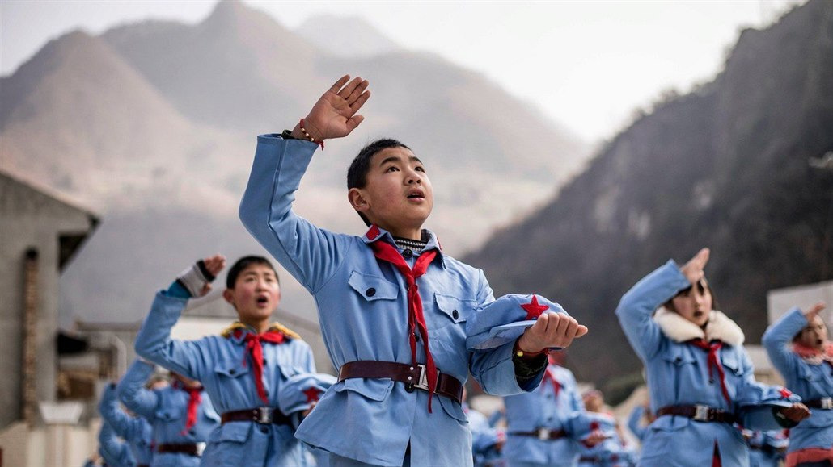

Zdroj: <https://1gr.cz/fotky/idnes/17/102/r7/AHA6ec110_profimedia_0215978895.jpg>

Mezi negativa školních uniforem rovněž patří ekonomická funkce. *„Pořizování uniforem, jejich financování by mohlo být velmi nákladné, ať už pro školu nebo pro samotné rodiče, aby byly zhotoveny z lepšího materiálu a kvalitně, protože děti v tom budou trávit celý den deset měsíců v roce (časté praní a opotřebování nošením).“* (Komentáře k článku… nedat.) To by mohlo mít neblahý dopad na děti z ekonomicky slabších rodin, které by si jejich pořízení po finanční stránce nemohly dovolit.

Negativně vnímanou funkcí může být i funkce esteticko-praktická. Caltová (in Presová 2010) se zmiňuje o nepohodlnosti a konzervativnosti školních uniforem.

# 3 Školní uniforma a identita žáka

Školní uniforma je druh oděvu, který je určen především pro vzdělávací instituce. Užívají se na mnohých základních, středních a vysokých školách po celém světě. V podmínkách českého školství nemá používání školních uniforem tradici, v současné době jsou uniformy až na výjimky uplatňovány především na soukromých školách (viz kapitola 1).

## 3.1 Identita

Odborníků, kteří definují pojem identita, je jistě celá řada. Erikson (2002) v roce 1956 formuloval svoji teorii identity. Identitu chápe jako vztah subjektu k sobě samému, jako trvalou hodnotu sebe samého. Skarlantová (2007) vnímá identitu jako sebepojetí, které se skládá z obrazu, který máme sami o sobě, z jedincovy vlastní představy, z toho, jak se jeví ostatním a jak ho druzí posuzují.

Podle Nakonečného (1999) můžeme rozlišovat tři druhy identity v závislosti na odpovědi na otázku „Co je s čím identické?“:

1. Identita jako totožnost se sebou samým, jako zážitek individuální kontinuity v čase (jsem to pořád já, navzdory všem fyzickým a psychickým změnám).
2. Identita jako ztotožnění se s někým či něčí jiným (s blízkou osobou, hodnotami a ideami určité skupiny).
3. Identita jako vnitřní soulad s vnějšími projevy individua (prožívání autenticity, soulad vnitřního uspořádání osoby s jeho vnější sebeprezentací).

James na konci 19. století rozlišil tři druhy identity jako tři složky lidského Já, které umístil na průsečík sebepoznání a poznání sebe pomocí druhých (in Tobolová 2008):

1. „Materiální já“ týkající se tělesné identity jedince (tělo, oděv), jeho specifických materiálních statků.
2. „Duchovní já“ související s dispozicemi, schopnostmi, zájmy a nadáním, které jedinec považuje za součást sebe.
3. „Sociální já“ vytvořené na základě toho, jak je jedinec vnímán významnými druhými. V souvislosti s tím navrhl pojem „zrcadlové já“, který naznačuje, že jiní lidé jsou sociálním zrcadlem, které jednotlivci umožňuje poznávat, hodnotit a prožívat sebe samého.

Bačová (1994, 1996, 1998) definuje identitu v několika sférách jako:

1. ego identitu / intrapersonální identitu – jedná se o *„hlboký pocit vlastnej totožnosti, celostnosti, autenticity, vnútornej rovnakosti a nepretržitosti založený na prežívaní vlastnej kontinuity bez ohľadu na plynutie času, spoločenských zmen či zmen v sociálných rolách apod. vzhľadom na zvnútornené hodnoty a normy“* (Bačová 1996, s. 322),
2. osobní identitu / interpersonální identitu – *„stotožnenie a vykonávanie svojich životnych socialnych rolí, osobnostné angažovanie sa v roli, vyrovnavanie sa s novou alebo zmenenou rolou, využívanie rolí na sebeprezentáciu“* (Bačová 1996, s. 323),
3. sociální identitu – pocit příslušnosti k větším či menším společenským celkům a ztotožnění se s hodnotami těchto členských skupin, jedná se o přirozenou potřebu jedince začlenit se do určitých sociálních, kulturních, politických či jiných kontextů, s potřebou realizovat soubor rolových aktivit, s pohnutkou vyhledávat vše, co posílí sebeúctu a umožní o sobě smýšlet dobře,
4. skupinovou identitu – *„sebapojetí jednotlivca odvozené od poznania svojho členstva a rolí v sociálnej skupine spolu s hodnotou a emocionálnym významom spojeným s týmto členstvom“* (Bačová 1994, s. 35).

Formování identity probíhá celý život. Identitu můžeme rozdělit na připsanou a získanou. Připsaná identita je nám připsaná našim okolím bez našeho přičinění např. narozením. Není dobrovolná, ale je relativně stabilní. Spadají sem komponenty identity, jako je pohlaví, věk a rasa. Pokud vynaložíme určité úsilí, tak dosáhneme získané identity. (např. manželství). Rovněž by sem mohla patřit identita, kterou připisuje škola, ale třeba i spolužáci jedinci. Ve škole dochází k navazování vztahů jak s vrstevníky, tak s učiteli. Formování získané identity je ovlivněno úspěchy či neúspěchy ve vzdělávání, které mají významný vliv na psychiku jedince, jeho sebevědomí (osobní identitu) a jeho budoucí začlenění do společnosti (sociální identitu). (Řehulková, Řehulka 2001)

Podle Marcii je proces formování identity velice důležitý. Pokud by proces neproběhl úspěšně, mohl by jedinec zůstat na některém z neplnohodnotných stupňů identit, které vedou k problémům v následujících etapách života a komplikují plnění dalších vývojových úkolů, které vymezil Erikson. (in Macek 1999)

Samotný proces formování identity podle Marcii probíhá v několika fázích, které dospívající překonávají v různém pořadí a v různém věku (in Macek 1999):

1. Rozptýlená identita – jedinec v této fázi ještě nezačal formovat stabilní systém závazků a především neprošel žádnou krizí, nechá se snadno ovlivnit svými vrstevníky, často mění své názory a chování, aby bylo v souladu s očekáváním skupiny. Je pro něj typická nezávislost, bezstarostnost, nerozhodnost, konfliktnost ve vztazích, nízké sebehodnocení a kritický vztah ke škole.
2. Předčasně uzavřená identita – jedinec převzal bez jakéhokoliv vlastního ověření postoje a normy bez pochybností a to jen proto, aby překonal úzkost ze sociálního vakua při odpoutávání se od rodiny. Je pro něj typická konformita, věrnost, stálost, konfliktní vztahy s druhými a nízké sebevědomí. Je sám se sebou relativně spokojený, ale je závislý na autoritách.
3. Moratorium – jedná se o stádium před dosažením úplné identity. V tomto stádiu už jedinec zkoumá možnosti, ale ještě stále nedospěl k pevným závazkům identity. Jedinci jsou méně flexibilní, méně jistí svou budoucností, ve vztahu k vlastní budoucnosti zažívají pocity nejistoty, ale jsou schopni pozitivního sebeobrazu.

## 3.2 Role odívání při formování identity

*„Právě odívání má v procesu hledání identity veliký význam, jelikož vytváří rámec pro setkání obecného (společenského) a zvláštního (individuálního). Výsledkem působení těchto protichůdných tendencí se stává zcela konkrétní oděv a úprava zevnějšku každého člověka zcela specifickým způsobem, jakým oděv nosí. Oděv podporuje autostylizaci, která každého z nás viditelně charakterizuje jako neopakovatelnou osobnost.“* (Skarlantová 2007, s. 218) Můžeme tedy říci, že tím, jak se oblékáme, dáváme ostatním najevo, v jakém světle se sami vidíme.

Proces dospívání začíná u dívek kolem 10. roku a asi o dva roky později u chlapců. Celé období začíná pubertou, která přináší zřetelné známky sexuální maturace a nástup dospělých vzorců sociosexuálního a ekonomického chování. Pro toto období je velmi důležité přátelství a první lásky. Pubescenti se snaží od dětské skupiny odlišovat, což dávají najevo jak změnou svého zevnějšku, ale i svými zájmy a hodnotami. Střední adolescence (15-17 let) neboli vlastní puberta je období, kdy pro chlapce začíná být nejdůležitější snaha vyniknout mezi vrstevníky a být pokud možno nezávislý na rodičích. Děvčata mají spíše tendenci vytvářet přátelství ve dvojicích. (Kocourková, et al. 1997)

Podle Descampa je móda pro dospívající velmi důležitou oblastí, protože pomocí ní mohou projevit svoji osobnost a částečně je i prostředkem jejího utváření. Tím, jakým způsobem se dospívající obléká a jak komunikuje, prezentuje své Já a potvrzuje svoji jedinečnost. Především ve věku dospívání se začíná dosavadní pasivní vztah k odívání a zevnějšku měnit (do té doby je dítě oblékáno rodiči) ve vztah aktivní. Dospívající začíná sám rozhodovat, co si obleče a jak se učeše, sám upravovat svůj zevnějšek, jelikož poprvé za svůj život získává určitou autonomii nad rodičovským rozhodováním, a vlastním výběrem oděvu to jen podtrhuje. Tím, že se obléká podle svobodné vůle, bez vnějších autorit, potvrzuje svoji osobní identitu. Jeho oděv se *„stává nejosobnějším významným symbolem jeho autonomie a sebeprezentace“*. (Jarošová 1989-1990, s. 228)

U chlapců v tomto období převažují riflové kalhoty, sportovní trička a mikiny s kapucí. Dívky začínají objevovat oblečení vyjadřující jejich sexualitu, zejména přiléhavá krátká trička, krátké sukně, přiléhavé kalhoty. (Jarošová 1989-1990)

**Obrázek 16: Chlapecká móda**

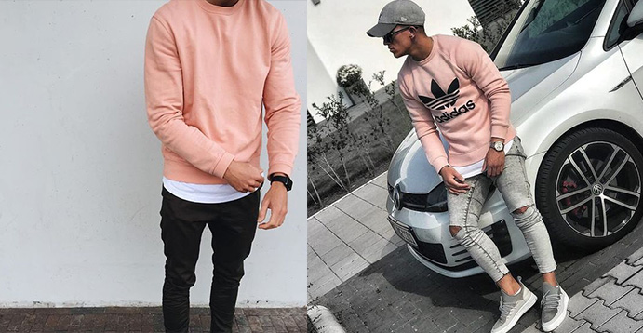

Zdroj: <https://www.muzskystyl.cz/wp-content/uploads/2018/01/panska-moda-jaro-2018.jpg>

**Obrázek 17: Dívčí móda**

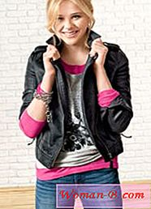

Zdroj: <https://i.woman-b.com/img/youth-clothing-for-girls-7.jpeg>

Dospívající požadují být odlišní jak od dětí, tak od dospělých. Snaží se o získání lepšího sociálního statusu. Zevnějšek zvyšuje atraktivnost a ta zvyšuje sociální prestiž. (Ehl 2017) Podle mého názoru je možné říci, že školní uniformy dospívajícím toto plně neumožní, protože se vlastně navrací k tomu, že jim je někým jiným vybíráno, co budou nosit.

Oděv dítěte je ovlivňován mnoha skutečnostmi, jako například vnějšími vlivy, vlivy vrstevnické skupiny, koníčky a zájmy, vlivy médií a vlivy reklam. Rovněž sem patří i vlivy vnitřní, jako vliv rodiny, a zejména vliv ekonomické situace, protože ne každé dítě si může dovolit nosit nejmodernější oblečení, konkrétní módní značky, nebo včas reagovat a být trendy. (Ehl 2017)

Podle Jarošové (1989-1990) je výběr oblečení závislý na sebeobrazu, který o sobě jedinec chová. Sebeobraz dospívajícího je ještě nestabilní, protože jedinec stále hledá vlastní identitu, utváří svoji osobnost. Proto je mu tak přirozené neustálé měnění svého stylu odívání. Pro dospívajícího je důležité mít na sobě to, v čem se cítí dobře, protože to je stav, který je pro něj důležitý. Má tak pocit vnitřní integrity, zklidní se, snadněji navazuje sociální kontakty uvnitř i mimo kolektiv třídy.

*„Jistota získávaná odpovídajícím oděvem posiluje identitu jedince nebo ji může oslabovat. Pokud oděv nekoresponduje s osobností adolescenta, může to dojít až tak daleko, že se nositelé cítí zbaveni své identity, případně mají pocit, že vůbec jako osobnost neexistují.“* (Jarošová 1989-1990, s. 228)

Móda jedinci umožňuje vyjádřit jeho individualitu a současně zajišťuje naplnění jeho potřeby být součástí společenství, protože *„různé sociální skupiny se odedávna vyznačovaly vnějšími symboly jako je oblečení (uniformy), prapor, tradice apod.“* (Čáp 1980, s. 270), které sloužily i k upevnění kolektivu. Oděv je jednou z možností člověka, jak se někam zároveň zařadit, ale i odlišit se.

# 4 Výzkumné šetření

## 4.1 Cíle výzkumného šetření

Prvním cílem diplomové práce je popsat postoje žáků, zákonných zástupců žáků a učitelů vybrané základní školy v Tanvaldu k možnosti zavedení školních uniforem pro žáky. Druhým cílem diplomové práce je popsat vnímanou funkci školních uniforem ze strany žáků, zákonných zástupců žáků a učitelů vybrané základní školy v Tanvaldu.

Téma uniforem se objevuje opakovaně po několik let v médiích, veřejnost se k němu staví různě. Odborníci sledují například význam pro stírání sociálních rozdílů mezi žáky a vliv uniforem na utváření skupinové identity. Žáci zpravidla znají uniformy jako běžnou součást školního života ze zahraničních filmů, třeba z populární série o čarodějnickém učni Harry Potterovi, kde znázorňují mimo jiné příslušnost k jedné ze čtyř školních kolejí.

A jak se staví české děti k otázce školních uniforem? Názory jednotlivců nejsou plně vypovídající o uvedené problematice. Proto jsem se zaměřila na Masarykovu základní školu v Tanvaldu, jejíž žáci, jejich zákonní zástupci i učitelé dostali možnost vyjádřit své postoje ke školním uniformám.

## 4.2 Vzorek výzkumného šetření

Výzkumné šetření jsem zaměřila na žáky, jejich zákonné zástupce a učitele Masarykovy základní školy v Tanvaldu. Škola je plně organizovaná základní škola s vymezenou spádovou oblastí města Tanvald a s detašovaným pracovištěm na Šumburku. Specifikem školy je, že v rámci spádové oblasti žije vyšší podíl sociálně znevýhodněných žáků, což se odráží především v počtu žáků v jednotlivých třídách (např. vyšší fluktuace i během školního roku z různých důvodů) a v řešených výchovně-vzdělávacích situacích s žáky a jejich zákonnými zástupci. Konkrétní tanvaldskou základní školu jsem zvolila proto, že v ní pracuji jako učitelka.

U žáků jsem se zaměřila na mladší, resp. střední až starší školní věk, přesněji v rozmezí 10 až 15 let, což odpovídá 5. až 8. ročníku základní školy. Na tento věk jsem se zaměřila ze dvou důvodů. Zaprvé proto, že v tomto věku nabývá na důležitosti vývojový úkol budování vlastní identity. Druhým důvodem je, že se jedinci začínají aktivně zabývat svým zevnějškem a způsobem svého odívání. Oděvem se prezentují, dávají najevo svou nezávislost, ale zároveň jím poukazují na příslušnost k určité skupině.

U zákonných zástupců žáků jsem se zaměřila na zákonné zástupce všech žáků, kteří navštěvují 5. až 8. ročník vybrané školy.

Pedagogický sbor školy tvoří 20 pracovníků. S ohledem na značnou feminizaci školství se jedná především o ženy (17), muže zastupují 3 učitelé. Jedná se o kolegyně a kolegy, kteří mají mnoholetou praxi. Všichni učitelé se od ukončení studií věnovali pouze učitelské profesi. Na prvním stupni vyučují 4 učitelky a jejich věk je v rozmezí od 36 do 60 let. Na druhém stupni vyučuje celkem 11 učitelů. Jejich věk je v rozmezí od 36 do 67 let. Detašované pracoviště na Šumburku sestává pouze z prvního stupně a je zde celkem 5 učitelek, jejichž věk je v rozmezí od 36 do 60 let.

## 4.3 Metoda výzkumného šetření a sběr dat

Pro výzkumné šetření jsem zvolila metodu dotazování, kdy jsem kombinovala dotazníky s ústním skupinovým dotazováním (rozhovorem). Dotazníkové šetření je jedna z kvantitativních metod výzkumu veřejného mínění, která je hojně využívána například v sociologii. Díky této metodě je možné sesbírat větší množství dat, která ale jdou méně do hloubky. Mezi výhody dotazníkového šetření patří především nízká časová a finanční náročnost. Nevýhodou dotazníků je možnost vysokého zkreslení ze strany respondentů. (Dotazníkové šetření 2018)

Dotazníky jsem měla rozčleněné pro jednotlivé skupiny dotazovaných – žáky (9 otázek), zákonné zástupce a učitele (8 otázek). Dotazníky jsou uvedeny v přílohách. Metodu dotazování jsem si vybrala především z důvodu ekonomického, kdy je možné získat více odpovědí od více jedinců za menší časový úsek. Typy otázek jsem kombinovala, volila jsem otázky otevřené i uzavřené. Z pedagogické zkušenosti vím, že žáci mají někdy obtíže s vybráním pouze jedné odpovědi a raději sdělí svůj názor vlastními slovy. V případě, že bych zvolila uzavřenou otázku místo otázky otevřené (např. Napiš, co tě napadne, když se řekne školní uniforma.), nemusela bych nabídnout všechny možnosti, žáci by se mohli cítit pod tlakem a dotazníkové šetření by nemuselo přinést nosné výsledky. Zároveň mě zajímal subjektivní postoj ke školním uniformám a jejich funkci, v takovém případě považuji otevřené otázky za vhodné řešení. Také jsem využila čtyřstupňové škály, které respondentům umožňují vyjádřit svůj postoj jednoduše a odpovědi se pak i snadno zpracovávají.

Pro ústní dotazování jsem zvolila skupinový rozhovor s celou třídou. Myslím si, že je efektivnější z hlediska rozmanitosti získávaných odpovědí na otázky, než kdyby odpovídal jedinec sám. Ve skupině je totiž možné slyšet větší počet různých názorů, které mohou ostatní podněcovat k dalším myšlenkám, které by je jinak nemusely napadnout. Pro dotazování jsem zvolila otevřené otázky. K nim se může dotazovaná osoba vyjádřit svými slovy podle vlastního uvážení. Nedostává na výběr z předpřipravených variant odpovědí. Výhodou otevřených otázek je, že věrněji zachycují pohled respondenta na otázku, jelikož není omezen variantami odpovědí a podněcují respondenta k hlubšímu zamyšlení nad tématem.

Data pro výzkumné šetření jsem sbírala v prvním pololetí školního roku 2017/2018 pomocí předem připravených dotazníků. Dotazníky jsem administrovala na prvním stupni ZŠ v rámci předmětu Člověk a jeho svět, na druhém stupni ZŠ v rámci předmětu Člověk a společnost. Dotazování se dobrovolně zúčastnila většina přítomných žáků, což přičítám jak zájmu o téma, tak nízkému počtu žáků ve třídách (5. třída – 12 žáků, z toho 8 dívek a 4 chlapci, 6. třída – 5 žáků, z toho 3 dívky a 2 chlapci, 7. třída – 10 žáků, z toho 4 dívky a 6 chlapců, 8. třída – 14 žáků, z toho 7 dívek a 7 chlapců). Pro žáky, kteří se dotazování zúčastnit nechtěli, jsem měla připravenou náhradní práci.

Skupinový rozhovor jsem realizovala v 8. třídě. Tuto třídu jsem si vybrala proto, že se jedná o skupinu žáků, které delší dobu znám. Jedná se o třídu žáků s opakovanými kázeňskými problémy, kteří jsou na druhou stranu velmi chytří a inteligentní. Rozhovor jsem nahrávala na nahrávací zařízení a poté jsem ho přepsala do textové podoby. Na začátku jsem obecně představila téma mého zájmu a stanovila jsem základní pravidla diskuse (např. vždy hovoří pouze jedna osoba, neprobíhají žádné vedlejší rozhovory mezi sousedy, všichni se účastní diskuse).

Administrace dotazníku rodičům proběhla dvojím způsobem. Vzhledem k tomu, že jsem třídní učitelkou páté třídy, využila jsem třídních schůzek v prvním čtvrtletí školního roku. Ke konci třídní schůzky jsem všechny zúčastněné rodiče seznámila s tématem mé diplomové práce a poté jsem jim rozdala dotazníky, které mi všichni (15) vyplnili. S rodiči žáků ostatních tříd jsem se spojila elektronicky a dotazníky jsem jim poslala mailem. Přesto, že jsem uvedla důvod prováděného dotazování a seznámila rodiče s tématem mé diplomové práce, tak mi odpovědělo jen 8 rodičů.

Pro administraci dotazníku učitelům jsem využila pedagogické rady v prvním čtvrtletí školního roku. Té se zúčastnili všichni učitelé. Dotazníky jsem jim rozdala a poprosila jsem je o jejich vyplnění. Přesto, že ode mě měli veškeré potřebné informace, získala jsem vyplněné dotazníky od 8 kolegů z druhého stupně a od 2 kolegyň z prvního stupně. Celkem jsem získala vyplněný dotazník od 10 pedagogů.

## 4.4 Výsledky výzkumného šetření

### 4.4.1 Školní uniforma

Co si žáci představí pod spojením školní uniforma? Všech 41 dotazovaných odpovídalo velmi podobně, ve školní uniformě vidí oblečení, které má být pro všechny stejné. Konkrétně uváděli: stejné oblečení na dětech (17x), stejnokroj (24x). Tato otázka ukázala, že žáci mají podobné mínění o školních uniformách.

**Graf 1: Co je školní uniforma – žáci – celkem**

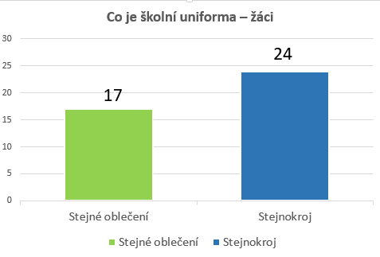

U zákonných zástupců jsem se setkala s obdobnými odpověďmi, které uváděli žáci druhého stupně – stejnokroj, ale byli mezi nimi i tací, kteří uváděli země, ve kterých se uniformy nosí – Británie, Indie. Zákonní zástupci na dotaz, co se jim vybaví, když se řekne školní uniforma, uváděli: stejnokroj (13x), Británie (7x), Indie (2x).

**Graf 2: Co je školní uniforma – zákonní zástupci – celkem**

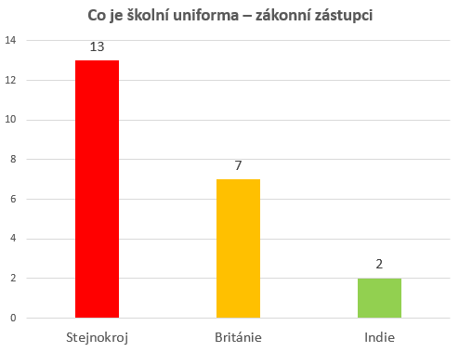

Učitelé na dotaz, co se jim vybaví, když se řekne školní uniforma, uváděli: fungující systém a stabilní řád (2x), sociální rovnost (3x), vizuální harmonie (1x), americký film plný stejně oblečených středoškoláků a středoškolaček (1x), zbytečnost (1x), jednotvárnost a nuda (1x), vojenská diktatura (1x).

**Graf 3: Co je školní uniforma – učitelé – celkem**

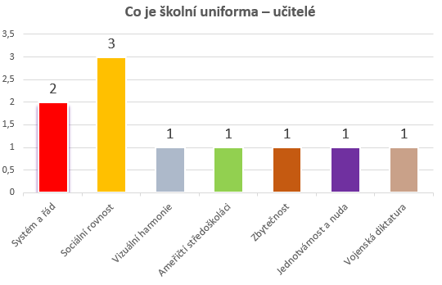

V žákovském dotazníku byla položena otázka, zda žáci znají nějakou školu v České republice, na které žáci nosí povinně školní uniformu. Jejich odpověď byla jednoznačná. Nikdo nezná nějakou školu v České republice, ve které žáci nosí školní uniformy.

**Tabulka 1: Znalost školy v České republice, kde žáci nosí školní uniformu – žáci – třídy**

|  |  |  |  |  |  |
| --- | --- | --- | --- | --- | --- |
| **ročník** | **5. (N=12)** | **6. (N=5)** | **7. (N=10)** | **8. (N=14)** | **celkem (N=41)** |
| ano | 0/0 | 0/0 | 0/0 | 0/0 | 0/0 |
| ne | 4/8 | 2/3 | 6/4 | 7/7 | 19/22 |

Poznámka: Číslo před lomítkem udává počet chlapců, číslo za lomítkem udává počet děvčat.

Protože žáci 5. až 8. třídy odpověděli, že žádnou školu v České republice, kde žáci nosí uniformy, neznají, využila jsem možnost jim ukázat pomocí informačních a komunikačních technologií některé školy u nás, kde se školní uniformy nosí. Žáci byli překvapeni, kolik takových škol v České republice existuje.

Rovněž rodiče měli v dotazníku stejně položenou otázku, zda znají nějakou školu v České republice, na které žáci nosí povinně školní uniformu. I u této skupiny dotazovaných jsem se setkala se zápornými odpověďmi. Z celkového počtu 20 dotazovaných osob 10 rodičů znalo školy, kde se nosí školní uniformy. Jednalo se o 6 mužů a 4 ženy. 4 muži a 2 ženy byli mladší 35 let a 2 muži a 2 ženy byli ve věku 36 až 50 let.

**Tabulka 2: Znalost školy v České republice, kde žáci nosí školní uniformu – zákonní zástupci – podle věku**

|  |  |  |  |  |
| --- | --- | --- | --- | --- |
| **ročník** | **do 35 let (N=13)** | **36-50 let (N=7)** | **od 51 let (N=?)** | **celkem (N=20)** |
| ano | 4/2 | 2/2 | 0/0 | 6/4 |
| ne | 1/6 | 1/2 | 0/0 | 2/8 |

Poznámka: Číslo před lomítkem udává počet mužů, číslo za lomítkem udává počet žen.

Podobnou otázku měli v dotaznících i učitelé. Jejich odpověď, zda znají nějakou školu v České republice, na které žáci nosí povinně školní uniformu, byla většinou kladná, ale byli mezi učiteli i tací, kteří neznají školy v České republice, ve kterých se uniformy nosí. Z celkového počtu 10 dotazovaných učitelů odpovědělo kladně 8, 1 muž a 7 žen. Jednalo se o muže ve věkové kategorii 36 až 50 let, 3 ženy ve stejné věkové kategorii a 4 ženy starší 51 let. 2 ženy od 36 do 50 let neznaly školu se školními uniformami.

**Tabulka 3: Znalost školy v České republice, kde žáci nosí školní uniformu – učitelé – podle věku**

|  |  |  |  |  |
| --- | --- | --- | --- | --- |
| **ročník** | **do 35 let (N=0)** | **36-50 let (N=6)** | **od 51 let (N=4)** | **celkem (N=10)** |
| ano | 0/0 | 1/3 | 0/4 | 1/7 |
| ne | 0/0 | 0/2 | 0/0 | 0/2 |

Poznámka: Číslo před lomítkem udává počet mužů, číslo za lomítkem udává počet žen.

**Graf 4: Znalost školy v České republice, kde žáci nosí školní uniformu**

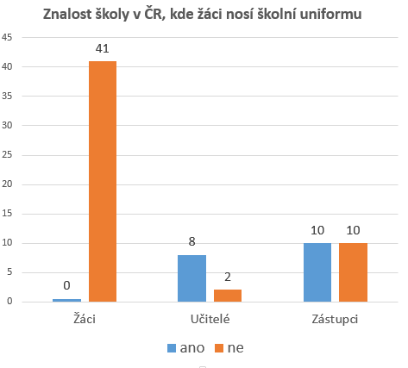

### 4.4.2 Zavedení školních uniforem

Žáci, zákonní zástupci i učitelé měli možnost vyjádřit se k zavedení školních uniforem. V případě, že by taková situace nastala, nelze takové rozhodnutí vést pouze shora a je nutné se opírat o názory všech zúčastněných stran, protože žijeme v demokratickém státě a na takovém principu by měly fungovat také školy.

Ze všech 41 dotazovaných žáků bylo pro uniformy 21 žáků, z toho se jednalo o 9 chlapců a 12 dívek. 18 dotazovaných odmítlo oblékání uniforem ve školním prostředí, z toho se jednalo o 7 chlapců a 11 dívek. Pouze 2 žáci zvolili variantu odpovědi, že je jim to jedno. Z tohoto malého vzorku nelze vysledovat jednoznačné přiklonění k jedné nebo druhé variantě. Samozřejmě je nutné si uvědomit, že žáci vyplňovali dotazník v situaci, kdy se neuvažuje o zavedení uniforem ve škole. Můžeme se jen domýšlet, jak by dopadlo šetření v případě, že by se o školním stejnokroji již nějakou dobu vedla diskuze.

**Tabulka 4: Preference oblékání pro pobyt ve škole – žáci – třídy**

|  |  |  |  |  |  |
| --- | --- | --- | --- | --- | --- |
| **ročník** | **5. (N=12)** | **6. (N=5)** | **7. (N=10)** | **8. (N=14)** | **celkem (N=41)** |
| školní uniforma | 3/7 | 2/3 | 2/1 | 2/1 | 9/12 |
| běžné oblečení | 1/1 | 0/0 | 1/4 | 5/6 | 7/11 |
| je to jedno | 0/0 | 0/0 | 1/1 | 0/0 | 1/1 |

Poznámka: Číslo před lomítkem udává počet chlapců, číslo za lomítkem udává počet děvčat.

**Graf 5: Preference oblékání pro pobyt ve škole – žáci – celkem**

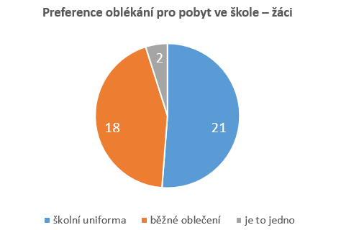

U osmáků se objevily poznámky dopsané k příslušné otázce. Uváděli, že by záleželo na okolnostech, které by zavedení školních uniforem provázely:

* Na můj vkus je to dost drahé, někdo je musí navrhnout, vytvořit, zaplatit, navíc jsem proti společenské uniformitě.
* Nevidím důvod, možná na střední škole jako originality školy, ale na základní škole určitě ne.
* Každý by měl mít možnost sebevyjádření skrze oblečení, každý má právo svým šatníkem vyjádřit svou osobnost, což je složitější pro nižší sociální vrstvy, avšak přesto bych nesouhlasila se školními uniformami.
* Děti se hledají, zkoumají, projevují svobodu volby, což je důležité. Potřeba odlišit se a nebýt v bezejmenném stádu by měla být dostupnou volbou pro každého a zejména vyvíjejícího se jedince.
* Zamezí se vyčleňování sociálně slabších dětí jen proto, že nemají značkové oblečení. Zlepší se sociální klima ve třídách, platí stále pravidlo, že šaty dělají člověka, v uniformách jsou si všichni rovni. Uniformovanost ve školách vnese řád.
* Určitě by se o tom na školách mělo hlasovat.

V případě zákonných zástupců bylo dotazníkové šetření mnohem jednoznačnější, pokud ho porovnáme se žáky. Všech 20 dotazovaných osob (8 mužů a 12 žen) zvolilo možnost běžného oblečení. Pro školní uniformu nebyl ani jeden zákonný zástupce, stejně tak se žádný nezdržel vyjádření k této otázce.

**Tabulka 5: Preference oblékání pro pobyt ve škole – zákonní zástupci – podle věku**

|  |  |  |  |  |
| --- | --- | --- | --- | --- |
| **ročník** | **do 35 let (N=13)** | **36-50 let (N=7)** | **od 51 let (N=0)** | **celkem (N=20)** |
| školní uniforma | 0/0 | 0/0 | 0/0 | 0/0 |
| běžné oblečení | 5/8 | 3/4 | 0/0 | 8/12 |
| je to jedno | 0/0 | 0/0 | 0/0 | 0/0 |

Poznámka: Číslo před lomítkem udává počet mužů, číslo za lomítkem udává počet žen.

**Graf 6: Preference oblékání pro pobyt ve škole – zákonní zástupci – celkem**

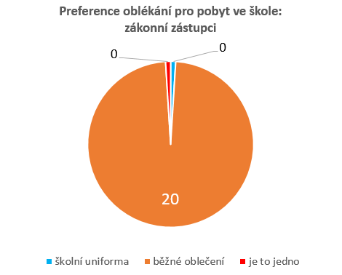

Obdobně jako zákonní zástupci reagovali v dotazníku učitelé. Z deseti dotazovaných odpovědělo 5 záporně (z toho 2 ženy mezi 36 a 50 lety a 3 ženy starší 51 let) na možnost nošení školních uniforem a preferovaly by běžné oblečení, dalších 5 zvolilo možnost, že je jim to jedno. V tomto případě se jednalo o 1 muže mezi 36 a 50 lety, 3 ženy ve stejné věkové kategorii a 1 ženu starší 51 let. Se školní uniformou přímo nesouhlasil ani jeden dotazovaný učitel.

**Tabulka 6: Preference oblékání pro pobyt ve škole – učitelé – podle věku**

|  |  |  |  |  |
| --- | --- | --- | --- | --- |
| **ročník** | **do 35 let (N=0)** | **36-50 let (N=6)** | **od 51 let (N=4)** | **celkem (N=10)** |
| školní uniforma | 0/0 | 0/0 | 0/0 | 0/0 |
| běžné oblečení | 0/0 | 0/2 | 0/3 | 0/5 |
| je to jedno | 0/0 | 1/3 | 0/1 | 1/4 |

Poznámka: Číslo před lomítkem udává počet mužů, číslo za lomítkem udává počet žen.

**Graf 7: Preference oblékání pro pobyt ve škole – učitelé – celkem**

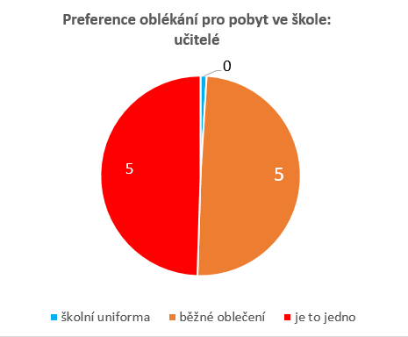

Při zavádění školních uniforem by se měl určitě zvažovat psychologický dopad na zainteresované osoby, proto jsem se v dotazníku ptala na pocity spojené se zavedením školních uniforem. Je nutné si uvědomit, že tento dotaz byl vznesen v době, kdy žáci nejsou konfrontováni s myšlenkou zavedení školních uniforem. Jednalo se o dotaz hypotetický.

Ze 41 dotazovaných žáků by projevilo spokojenost 12 osob (6 chlapců a 6 dívek). Dalších 6 osob (2 chlapci a 4 dívky) zvolilo jako odpověď nespokojenost. 23 žáků odpovědělo, že by jim to bylo jedno, jednalo se o 11 chlapců a 12 dívek.

**Tabulka 7: Pocity při zavedení školních uniforem školou – žáci – třídy**

|  |  |  |  |  |  |
| --- | --- | --- | --- | --- | --- |
| **ročník** | **5. (N=12)** | **6. (N=5)** | **7. (N=10)** | **8. (N=14)** | **celkem (N=41)** |
| spokojenost | 0/0 | 0/0 | 4/3 | 2/3 | 6/6 |
| nespokojenost | 1/2 | 0/1 | 0/0 | 1/1 | 2/4 |
| je to jedno | 3/6 | 2/2 | 2/1 | 4/3 | 11/12 |

Poznámka: Číslo před lomítkem udává počet chlapců, číslo za lomítkem udává počet děvčat.

Ve skupinovém rozhovoru jsme se k možnosti zavedení školních uniforem na dané škole vrátili. Ptala jsem se žáků, do jaké míry by to přijali nebo ne:

* No musel bych se prostě přizpůsobit, stejně bych s tím nic neudělal. Prostě bych to přijal jako fakt. Zůstal bych pořád sám sebou, ale u těch, kteří dávají důraz na vzhled pomocí oblékání, by to byl asi problém, protože školní uniformy by jim v tom zabránily.
* No mně osobně by to nevadilo, prostě bych to taky přijala.
* Problém by to pro mě nebyl, ale zaleželo by na tom, jak by vypadaly, jakou budou mít barvu. Třeba kdyby byly fialové, což je barva naší školy, tak by se mi líbily.

**Graf 8: Pocity při zavedení školních uniforem školou – žáci – celkem**

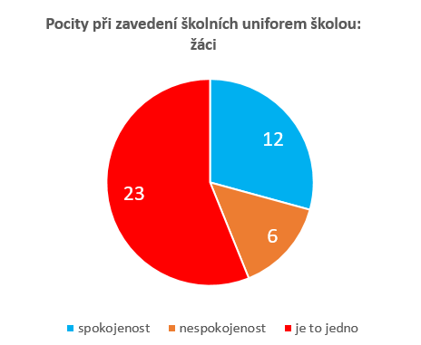

Zákonní zástupci odpovídali na stejnou otázku. 6 dotazovaných by bylo spokojeno, jednalo se o 2 muže a 2 ženy do 35 let a 1 muže a 1 ženu od 36 do 50 let. 14 zákonných zástupců projevilo nespokojenost s možností zavedení školního stejnokroje, a to 3 muži a 6 žen do 35 let a 2 muži a 3 ženy od 36 do 50 let. Ani jeden zákonný zástupce nezaškrtl variantu, že je mu to jedno.

**Tabulka 8: Pocity při zavedení školních uniforem školou – zákonní zástupci – podle věku**

|  |  |  |  |  |
| --- | --- | --- | --- | --- |
| **ročník** | **do 35 let (N=13)** | **36-50 let (N=7)** | **od 51 let (N=0)** | **celkem (N=20)** |
| spokojenost | 2/2 | 1/1 | 0/0 | 3/3 |
| nespokojenost | 3/6 | 2/3 | 0/0 | 5/9 |
| je to jedno | 0/0 | 0/0 | 0/0 | 0/0 |

Poznámka: Číslo před lomítkem udává počet mužů, číslo za lomítkem udává počet žen.

**Graf 9: Pocity při zavedení školních uniforem školou – zákonní zástupci – celkem**

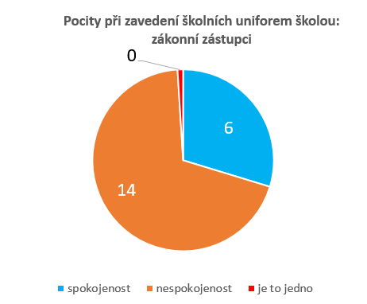

U učitelů převažovala nespokojenost v případě zavedení školních uniforem. 2 zástupci z řad pedagogů by reagovali spokojeně, a to 1 muž a 1 žena mezi 36 a 50 lety. 3 ženy ve stejné věkové kategorii a 4 ženy starší 51 let zvolily nespokojenost. 1 žena mezi 36 a 50 lety odpověděla, že je jí to jedno.

**Tabulka 9: Pocity při zavedení školních uniforem školou – učitelé – podle věku**

|  |  |  |  |  |
| --- | --- | --- | --- | --- |
| **ročník** | **do 35 let (N=0)** | **36-50 let (N=6)** | **od 51 let (N=4)** | **celkem (N=10)** |
| spokojenost | 0/0 | 1/1 | 0/0 | 1/1 |
| nespokojenost | 0/0 | 0/3 | 0/4 | 0/7 |
| je to jedno | 0/0 | 0/1 | 0/0 | 0/1 |

Poznámka: Číslo před lomítkem udává počet mužů, číslo za lomítkem udává počet žen.

**Graf 10: Pocity při zavedení školních uniforem školou – učitelé – celkem**

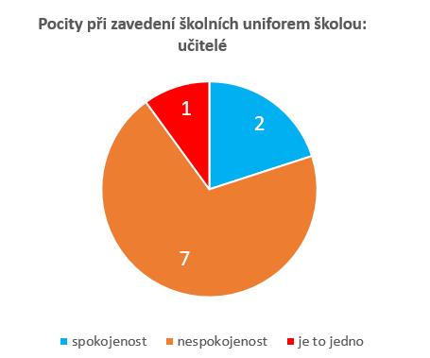

V době dospívání se objevuje zvýšený zájem o sebeprezentaci, která je spojena s vlastním vzhledem. Při zavádění uniforem by se k tomuto faktu mělo přihlížet. Variantou je zvolit takovou uniformu, která by odpovídala potřebám těch, kteří ji budou nosit. Jak se vlastně žáci staví k otázce důležitosti vlastního vzhledu?

Dotazníkové šetření ukázalo, že žáci považují vzhled za důležitý společenský faktor. Vlastní vzhled považuje za důležitý 21 žáků (z toho 10 chlapců), spíše souhlasí 4 žáci (z toho 1 chlapec), spíše nesouhlasí 3 žáci (z toho 2 chlapci). Vzhled druhých hodnotí jako podstatný 15 žáků (z toho 7 chlapců), spíše souhlasí 6 žáků (z toho 4 chlapci), spíše nesouhlasí 8 žáků (z toho 3 chlapci). Možnost volby oblékání chce mít 16 žáků (z toho 6 chlapců), spíše s ní souhlasí 9 žáků (z toho 7 chlapců) a spíše s ní nesouhlasí 4 žáci (z toho 1 chlapec). Oblékání jako projev nálady zvolilo s jasným ano 14 žáků (z toho 7 chlapců), spíše ano 10 žáků (z toho 6 chlapců), spíše nesouhlasili 4 žáci (z toho 2 chlapci).

**Tabulka 10: Vzhled jako možnost sebeprezentace – žáci – celkem**

|  |  |  |  |  |
| --- | --- | --- | --- | --- |
| **odpověď**  **(N=28)** | **rozhodně**  **souhlasí** | **spíše**  **souhlasí** | **spíše**  **nesouhlasí** | **rozhodně**  **nesouhlasí** |
| důležitost vlastního vzhledu | 10/11 | 1/3 | 2/1 | 0/0 |
| důležitost vzhledu druhých | 7/8 | 4/2 | 3/5 | 0/0 |
| důležitost volby v oblékání | 6/10 | 7/2 | 1/3 | 0/0 |
| oblékání jako projev nálady | 7/7 | 6/4 | 2/2 | 0/0 |

Poznámka: Číslo před lomítkem udává počet chlapců, číslo za lomítkem udává počet děvčat.

**Graf 11: Vzhled jako možnost sebeprezentace – žáci – celkem**

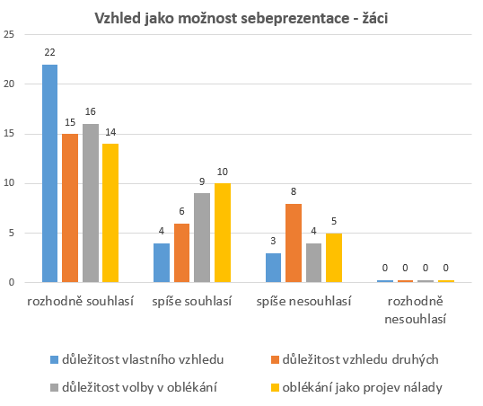

Otázku vzhledu jsem s osmáky diskutovala i v rámci skupinového rozhovoru:

* Myslím, že je pro nás vzhled důležitý, že každý se chce líbit druhým. Na první pohled prostě nepoznáme, jaký člověk je a jestli se s ním teda kvůli jeho povaze chceme bavit nebo ne, tak se řídíme podle vzhledu, každý si všímá něčeho, co je viditelné, třeba oblečení nebo boty, ale pak, když se lidi poznávají, tak zjišťují své vlastnosti a ten vzhled ustupuje. Ale každý, kdo říká, že vzhled není důležitý, tak je to blbost.

Odpověď jsem chtěla rozvést, tak jsem položila otázku, zda je vzhled důležitý proto, aby byl druhý člověk sympatický a aby stálo za to se s ním seznámit, povykládat si:

* No asi jo. To oblečení vypovídá o povaze člověka. Třeba jak je upravený, tak to může vypovídat na jeho pečlivost.
* S tím nesouhlasím, to že je mi někdo sympatický, že bych to jako určovala podle oblečení. Já si myslím, že to záleží na tom, jak se člověk chová. Třeba člověk ve třídě se obléká perfektně, ale není mi sympatický kvůli tomu, jak se chová.
* To jo, ale to už toho člověka znáš, ale když ho vidíš poprvé, tak se určitě řídíš jeho vzhledem, jestli máš chuť se s ním bavit.
* Jo, to máš pravdu, ale pak, když ho poznáš, tak by to už nehrálo roli. No když nad tím přemýšlím, tak to je klad uniforem, že zamezí na základě prvního dojmu ze vzhledu udělat nějaký závěr o člověku.

Dále jsem s osmáky pokračovala otázkou zaměřenou na vztah oblékání a sebeprezentace, zda svým oblečením vyjadřují své názory:

* No já ne, nepatřím k takovým extrémním skupinám, ale třeba náladu, to jo. Jakože když je mi blbě, tak si nedám růžové šaty.
* No, že by toho mohly zneužít nějaké skupiny lidí, třeba by to začalo stejným oblečením, lidi by to přijali, a pak by po nich chtěli, aby přijali i určité názory a lidi by to přijali, když už přijali ty uniformy. No jako že by se prostě ztotožnili pomocí té uniformy s tou skupinou i s jejími názory a své by už nevyjadřovali, neměli by tu potřebu.

Při diskutování negativ školních uniforem se objevily následující odpovědi týkající se vztahu k sebeprezentaci:

* No možná to neumožňuje vyjádřit ten životní styl.
* Negativum by bylo to, že by se mi nemusely líbit a já bych se v nich díky tomu necítila, jako že by mi jejich nošení nebylo příjemné, kdyby mi třeba neslušely. Mohla bych mít z toho špatnou náladu.

Odpověď žákyně jsem chtěla rozvést. Zeptala jsem se, zda se cítí nepříjemně kvůli tomu, že jí vadí, že je špatně oblečená, nebo zda jí víc vadí, že ostatní vidí, že není dobře upravená:

* No, asi spíš že mě tak vidí ostatní a řeknou si, že jsem nevkusná špindíra. Takže to vadí i mně samotné a jsem z toho naštvaná.

Z dotazníku, který vyplňovali zákonní zástupci, vyplývá shoda v úhlu pohledu na problematiku seberealizace jejich potomků. 20 dotazovaných rodičů odpovědělo, že školní uniforma rozhodně zbavuje jejich děti jedinečnosti.

Ve srovnání se zákonnými zástupci to mají odlišně učitelé. Z 10 dotazovaných si pouze 2 myslí, že školní uniformy zbavují žáky jedinečnosti. 8 si myslí opak, 3 se přiklánějí k variantě spíše ne, 5 s takovým tvrzením rozhodně nesouhlasí.

**Graf 12: Vzhled jako možnost sebeprezentace – učitelé – celkem**

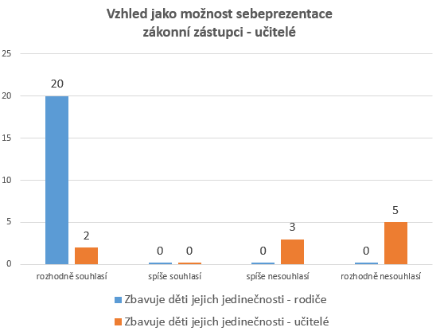

Při zvažování zavedení školních uniforem by se mělo počítat s požadavky těch, kterých se budou týkat. Protože by je žáci nosili větší část týdne, měli by se v nich cítit dobře. Proto by mohlo napomoci, pokud by se na jejich návrhu podíleli a školní stejnokroje by reflektovaly jejich potřeby. Tento postoj zaujala většina žáků. Z dotazníků vyplynulo, že ze všech 41 dotazovaných žáků by se chtělo na návrhu podílet 12 chlapců a 21 dívek, pouze 4 chlapci by odmítli možnost podílet se a 4 žáci (z toho 3 chlapci) odpověděli, že nevědí.

**Tabulka 11: Podílení se na návrhu školních uniforem – žáci – třídy**

|  |  |  |  |  |  |
| --- | --- | --- | --- | --- | --- |
| **ročník** | **5. (N=12)** | **6. (N=5)** | **7. (N=10)** | **8. (N=14)** | **celkem (N=41)** |
| ano | 4/8 | 2/3 | 3/3 | 3/7 | 12/21 |
| ne | 0/0 | 0/0 | 1/0 | 3/0 | 4/0 |
| nevím | 0/0 | 0/0 | 2/1 | 1/0 | 3/1 |

Poznámka: Číslo před lomítkem udává počet chlapců, číslo za lomítkem udává počet děvčat.

**Graf 13: Podílení se na návrhu školních uniforem – žáci – celkem**

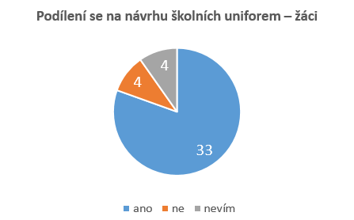

Na žácích, kteří odpověděli, že by se na návrhu školních uniforem podílet chtěli, bylo vidět nadšení a po ukončení dotazování ze sebe chrlili nápady, jak by taková školní uniforma mohla vypadat. Sami navrhli, aby se školní uniforma stala tématem v hodině výtvarné výchovy. To jsem přijala jako výborný nápad a žáci tak mohli své nápady ztvárnit (viz přílohy).

### 4.4.3 Vnímaná funkce školních uniforem

Žáci na dotaz, jakou funkci mohou školní uniformy plnit, uváděli následující odpovědi: abychom poznali, k jaké škole patříme (2x), žádné nebo setřené sociální rozdíly (6x), vytratí se na první pohled odlišnosti v sociálním postavení rodiny (1x), děti by se mohly cítit více rovny (4x), zmizí sociální bariéra bohatí x chudí (3x), potlačení důležitosti značek (2x), zamezení vytlačování dětí ze sociálně slabších rodin (2x), vážnost školy, pocit sounáležitosti ke škole a identifikace se školou, což může působit pozitivně na jejich motivaci ke studiu, lepší vztahy v kolektivu (2x), omezení šikany (1x), jednodušší oblékání dětí (3x), menší soupeřivost mezi žáky (2x), estetičnost uniformy, chlapci se naučí nosit kravatu, společenské kalhoty, košili, dívky kostým, což patří ke slušnému vychování (2x), méně komplexů dětí z oblečení (3x), někteří nebudou vypadat jako lidé z jiné planety a ten, kdo nemá soudnost, nebude vytvářet udivené výrazy ve tvářích ostatních (1x). Rovněž se také stalo, že někteří žáci nevěděli, co odpovědět, nepochopili otázku, nebo jí nerozuměli (8x).

**Graf 14: Funkce školní uniformy – žáci – celkem**

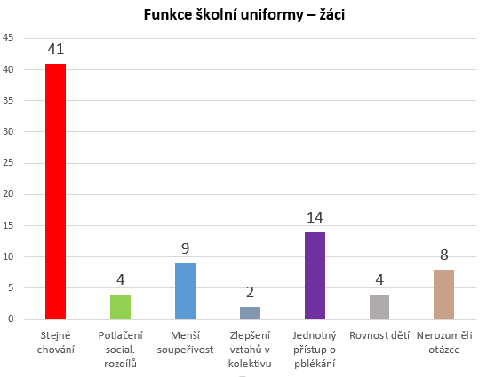

Na otázku, co si žáci myslí o školních uniformách, osmáci ve skupinovém rozhovoru odpověděli:

* Mně se jako první vybaví Anglie, USA a Austrálie. Myslím si, že je to kvůli sociálním rozdílům mezi studenty na školách. Co se týká mě, tak já osobně bych to do českých škol nezaváděl. Myslím, že sociální rozdíly nezakryjí školní uniformy, půjde to vidět vždy na tom chování jedince, když člověk bude chtít dát najevo, že je bohatý, tak to udělá i jiným způsobem než oblečením. Takže si myslím, že školní uniforma nic zásadního neřeší.
* Mně se to líbí. Když jsem byla malá, tak jsem se ráda dívala na americké seriály a tam se mi líbily ty uniformy, jak chodí všichni stejně oblékaní. Ale v českých školách školní uniforma není potřeba, protože jestli je někdo chudší nebo bohatší, tak se to pozná i na něčem jiném nejenom na oblečení, třeba na tom, jak se chová, jaké má názory. Ať má člověk stejné oblečení, tak se to stejně projeví, do které vrstvy člověk patří. Takže já jsem proti uniformám.

Dále jsem se žáků ptala, proč si myslí, že jsou na školách zaváděny školní uniformy? Jakou mohou plnit funkci? Odpovědi zněly:

* Tak určitě slouží k tomu, aby se zakryly nebo potlačily sociální rozdíly mezi žáky školy. Aby si byli všichni co nejvíce rovni.
* Má to sloužit k vymazání sociálních rozdílů.
* Já si myslím, že díky uniformám je možné poznat třeba na ulici, kdo do jaké školy patří.
* No podle mě slouží taky k zakrytí těch rozdílů. Taky aby poznali lidi, ze které školy jsi, kam patříš. Taky aby chodili žáci slušně oblečeni.
* No třeba já si myslím, že když by se konala nějaká sportovní akce, na které se vždy sejde spousta žáků z různých škol, tak aby se od sebe odlišili.

U některých dalších otázek se žáci k funkcím uniforem vrátili:

* Takže já si myslím, že jsou školní uniformy hlavně kvůli těm sociálním rozdílům, jako aby je zakryly, aby kvůli nim nevznikaly zbytečné problémy. Mně by osobně to nevadilo, kdyby nám je na škole zavedly, jako někdo se v tom nemusí cítit dobře, jako že si myslí, že mu to nesluší, ale na to si zvykne a po škole zase může nosit, co chce. Mně by osobně nevadilo se přizpůsobit svým oblečením ostatním, jako že bychom jej měli stejné.
* Tak určitě slouží pro srovnání bohatých a chudých žáků, ale myslím, že u nás žádné rozdíly nejsou, anebo to tak třeba neřešíme. Taky se mi líbí, jak vypadají, myslím, že jsou slušivé.
* Já bych se vrátil k tomu, že to může tedy pomoci těm lidem z chudších rodin, ale i z těch bohatších. Když mají barák plný hadrů, tak pak už neví, co na sebe. Ale kdyby všichni nosili uniformy, tak by to neřešili. Třeba by se nepovyšovali tak nad ostatní, že mají značkové oblečení, nedělali by to, protože by ho na sobě neměli.

Odpovědi žáků jsem chtěla dále rozvinout, proto jsem se zeptala, jestli si myslí, že by uniformy mohly vést k tomu, že by mohly nějak snižovat pocit nadřazenosti nad ostatními u bohatších? Objevily se odpovědi i dalších žáků:

* No přesně tak jsem to myslel.
* Já s tím nesouhlasím. Myslím, že kdo se bude cítit nadřazený, tak se tak bude cítit i ve stejnokroji, je to prostě v člověku a školní uniforma to z něj nevytáhne.
* No já myslím, že to uniformy mohou aspoň trochu srazit, jako ten pocit nadřazenosti.
* Taky by ti bohatší na tom aspoň s oblečením byli stejně jako ti chudší.

Následně jsem se žáků ptala, co se jim na školních uniformách líbí:

* Cítil bych se víc dospěle.
* Člověk je v nich upravený a elegantní.
* Tak já si myslím, že to může mít pozitivní vliv na sebevědomí.
* No já si myslím, že teda já bych chtěl uniformy, protože by každý viděl, že jsem z Masaryčky a já bych měl z toho dobrý pocit, protože naši školu mám rád.
* Tak to, že by ostatní poznali podle uniformy, že chodím na tuto školu, jako že je to dobrá škola a já jsem její žákyní.

Zákonní zástupci na dotaz, jakou funkci mohou školní uniformy plnit, uváděli následující odpovědi: rozpoznání žáků jednotlivých škol (4x), zabránění přílišným rozdílům v oblékání jednotlivých dětí, aby se děti necítily v nevýhodě nebo naopak ve výhodě oproti ostatním (2x), školní uniforma potlačuje osobní vkus jednotlivce a smazává sociální původ dětí, chudí x bohatí (2x), žádné sociální rozdíly (2x). Z dotazníku dále vyplynulo, že 10 rodičů je toho názoru, že školní uniformy nepřináší nic pozitivního a 10 nesouhlasí s tím, že zjednodušují navazování vztahů. 10 rodičů zvolilo možnost, že by se snížily socioekonomické rozdíly a 2 zástupci si myslí, že by nebyly žádné sociální rozdíly.

**Graf 15: Funkce školní uniformy – zákonní zástupci – celkem**

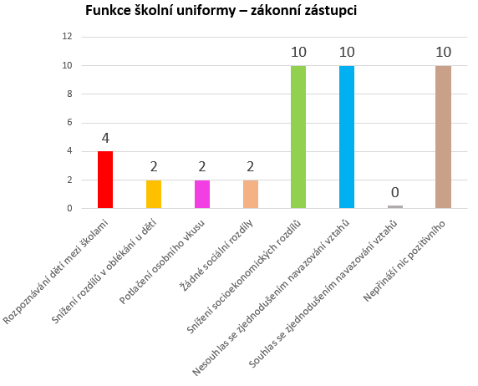

Učitelé na dotaz, jakou funkci mohou školní uniformy plnit, uváděli následující odpovědi: vyrovnává částečně sociální, fyzické i mentální rozdíly (2x), měla by u žáků posilovat větší smysl pro dodržování stanovených pravidel a kolektivní angažovanost (3x), vizuální dojem zlepšuje celkové klima ve škole (1x), částečně mohou zamezit šikaně, a to zejména u dívek, protože by se zamezilo srovnávání a hodnocení oblečení, které mají na sobě (3x), podle barvy školní uniformy by se dalo poznat, na který stupeň například žáci chodí (1x), potlačování svobody osobnosti (2x), umožňuje chudším dětem chodit lépe oblečení (6x), žáci chodí ve vhodném oblečení (1x).

Z 20 učitelů 4 dotazovaní zvolili možnost, která říká, že by se zjednodušilo navazování vztahů, ovšem dalších 6 uvedlo, že nesouhlasí se zjednodušením navazování vztahů. 5 respondentů uvedlo, že školní uniformy by sloužily jako nástroj pro navazování vzájemných vztahů, ve srovnání s nimi ale dalších 5 dotazovaných odpovědělo opačně.

**Graf 16: Funkce školní uniformy – učitelé – celkem**

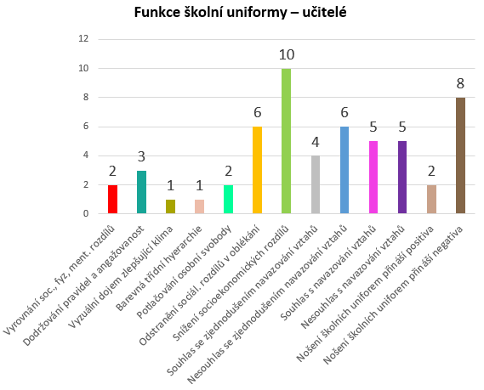

# 5 Diskuze

Cílem práce bylo analyzovat postoje k nošení školních uniforem. Jsou zástupci vybrané školy zastánci nošení uniforem? Považují je za přínos? Myslí si, že by se s jejich pomocí stíraly sociální rozdíly? Domnívají se, že pomáhají utvářet skupinovou identitu příslušností ke konkrétní škole, nebo si myslí, že potírají možnost osobnostního rozvoje a individuality?

Při čtení výsledků výzkumného šetření je nutné si uvědomit, že proběhlo na škole, kde se v dohledné době neuvažuje o zavedení školních uniforem. Proto je třeba na některé odpovědi pohlížet s rezervou. Je možné si klást řečnickou otázku, nakolik by se odpovědi lišily, kdyby se respondentům oznámilo, že od nového školního roku budou ve škole uniformy povinné a mají možnost se k tomu vyjádřit a podílet se na jejich návrhu.

Školní uniforma nese několik základních funkcí. Jednou z nich je utváření sociální identity. Školní uniforma jako forma skupinového oděvu je podle mého názoru možností jak posílit sebepojetí a sebehodnocení jednotlivce odvozením od členství v určité instituci, jak zdůraznit příslušnost a identifikaci s členskou skupinou (jejími hodnotami, pravidly, stylem chování apod.) a jak zvýšit soudržnost a loajálnost jejich členů mezi sebou. Uniforma je totiž symbolem pro okolí, že do jednoho takového kolektivu jedinec patří. (Kon 1971)

*„Různé sociální skupiny se odedávna vyznačovaly vnějšími symboly jako je oblečení (uniformy), prapor, pozdrav, tradice apod.“*, (Čáp 1980, s. 270) které mohou sloužit k upevnění kolektivu, k posílení sounáležitosti mezi jejími členy. Je to jedna z možností člověka, jak se někam zařadit nebo se od něčeho odlišit. Zejména ve věku kolem 13 až 15 let mají jedinci pozitivní vztah k takové vnější formě vyjádření své sounáležitosti k určitému kolektivu. Pomocí tendence vypadat stejně jako jiní členové referenční skupiny, do které chce jedinec patřit, dochází k zpevňování sociální identity. (Volková 2010) Většina lidí se snaží být do určité míry originální v oblékání, ale přitom výrazně nevybočovat z určitého stylu oblečení, jelikož se zařazují do skupiny i pomocí přijetí jimi uznávaného stylu (tedy i odívání), což zaručuje pozitivní hodnocení u druhých členů. Avšak drobnými odklony v rámci tohoto stylu získávají pocit osobitosti, což zabraňuje ztrátě jejich identity.

Prestižnost sociální skupiny je dle Výrosta, Zeľové a Lovaše (1996, s. 147) *„určena jejím porovnáváním s jinými skupinami v hodnotově nastíněných vlastnostech a charakteristikách.“* Školní uniforma jako forma skupinového oděvu je podle mého názoru možností jak posílit sebepojetí a sebehodnocení jednotlivce odvozené od členství v určité instituci, jak zdůraznit příslušnost a identifikaci s členskou skupinou (jejími hodnotami, pravidly, stylem chování apod.) a jak zvýšit soudržnost a loajálnost jejích členů mezi sebou. Jak vyplynulo z dotazníkového šetření, musí být podle žáků ale splněny určité podmínky. Například by měla být škola vnímána okolím i jejími žáky pozitivně. Tvrzení žáků potvrzuje Šulavíková (2006/7). Pokud si jedinec uvědomí svoji příslušnost k dominantní skupině, dojde k prožívání hrdosti, uznání, akceptaci, společenským zárukám a k odměnám vyplývajícím z takového členství. Vyjádření žáků je naprosto pochopitelné, jedinec by se hlásil hrdě ke skupině, která je společensky vnímána pozitivně, nošení uniformy by pak považoval za čest. Problém by mohl nastat v situaci, kdy by došlo na základě očividné příslušnosti k určité skupině k veřejné dehonestaci.

Z toho, co žáci uvedli, je podle mého názoru patrné, že na tom, zda jedinci přijmou školní uniformy, má velký podíl to, zda považují školu za svoji členskou skupinu, tedy zda je to *„skupina, ke které se jedinec hlásí, zahrnuje se do ní, identifikuje se s ní, silně mu záleží na členství v ní. Jedinec často přejímá i vnější znaky takové sociální skupiny – způsob oblečení, vyjadřování, chování, zejména však její názory, postoje, hodnoty.“* (Čáp 1980, s. 261) Pokud však jedinec školu vnímá negativně, nepřijal ji za svou vlastní, odmítá její cíle a hodnoty, bude velmi pravděpodobně odmítat i uniformu jako její vnější znak.

Nošení školních uniforem může mít pozitivní či negativní vliv na osobnost jedince, na jeho sebepojetí. Oděv posiluje individualitu a pocit jedinečnosti ve vztahu ke společnosti, na druhé straně však zajišťuje naplnění potřeby jedince být součástí společenství. Móda tedy zavádí celkovou normu, ale přitom ponechává prostor pro vyjádření osobního vkusu, protože jedinec má potřebu být jako ostatní členové jeho vlastní sociální skupiny, ale zároveň chce projevit svůj jedinečný vkus. (Presová 2010)

S ohledem na fakt, že vzhled je pro dospívající důležitý, je nutné počítat s tím, že ztotožnění se s oděvem, který bude závazný pro celou skupinu, musí splňovat požadavky, které její členové vznesou. Dotazníkové šetření to potvrdilo, jelikož žáci ze všech skupin nejvíce zmiňují estetickou funkci školních uniforem. Dotazovaní vidí školní uniformy jako jednu z možností, jak docílit upravenosti zevnějšku.

Langmeier a Krejčířová (1998) uvádějí, že dospívající velmi důkladně zkoumají svůj zevnějšek a jsou zvýšeně citliví na reakce okolí týkající se jejich vzhledu, jelikož touží po pozitivní zpětné vazbě v oblasti hodnocení, uvědomování a hledání sebe sama.

Blatný a Plháková (2003) potvrzují, že na základě reakcí druhých a podle toho, co si sami dospívající myslí o tom, jak je druzí vidí, mají tendenci se posuzovat a vytvářet si své sebepojetí. Výsledkem takového sociálního srovnávání (nejprve s vrstevníky) a následně sebeposuzování by měla být přiměřená úroveň sebehodnocení.

Proč zejména dospívající připisují vzhledu takový význam? V dotazování u žáků jsem nalezla několik možných vysvětlení:

* Vzhled je důležitý z hlediska mechanismu prvního dojmu, který snadno vyústí v zakládání určité pověsti o jedinci, například o jeho povaze a charakteru.
* Pro dospívajícího je důležité cítit se dobře a pohodlně. K tomu přispívá pozitivní hodnocení sebe sama v psychické rovině, i pozitivní hodnocení sebe ve fyzické oblasti, tedy vlastní uspokojení z úpravy zevnějšku.
* Úpravou svého zevnějšku stejně jako jinými formami komunikace prezentuje jedinec svoji individualitu, příslušnost k určitému životnímu stylu či názory, nálady apod. V období dospívání k tomu dochází poprvé, jelikož se dítě osamostatňuje od rodičovské autority, což se projevuje i změnou vztahu k odívání a zevnějšku. Dosavadní pasivní vztah se mění v aktivní, kdy se dospívající začíná sám rozhodovat o úpravě svého zevnějšku a obléká se podle svobodné vůle bez většího zásahu vnějších autorit.
* Vzhled, úprava zevnějšku, oděv jsou pro dospívající důležité, protože se podílejí na budování pozice v kolektivu vrstevníků. Rovněž si podobným oděvem potvrzují v rámci komunity svou pozici, což má vliv na sebehodnocení, sebeuvědomování a sebepojetí. Postavení ve skupině vrstevníků je ovlivňované i tím, jaký má vliv jedinec na vrstevníky. Móda pak zajišťuje splynutí s okolím či formální připojení ke stejně postaveným. Je to jedna z možností člověka, jak se někam zařadit.
* Také otázka úpravy zevnějšku hraje důležitou roli. Úpravou vzhledu, jeho stylizací se může jedinec snažit zaujmout lidi, o jejichž přátelství či členství v jejich organizaci by stál. Žáci zdůrazňují, že se oblékáním podle svých představ vymezují vůči dospělým. Jejich nekonvenční a originální oděv je pravý opak toho, co si dospělí oblékají.

Žáci přiznávají, že je pro ně důležité vypadat dobře, aby se cítili oni sami dobře a pohodlně. Také se navzájem sledují, kdo má upravený zevnějšek a co má oblečené. Vzhled považují za prostředek působení a zaujetí svého okolí a seberealizace ve společnosti.

Z estetického hlediska však byly uniformy významně odmítány. Pozitivní dopad nošení školních stejnokrojů na sociální identitu podle žáků nezávisí jen na prestižnosti školy, ale i na samotném vzhledu uniforem (střihu, barvě, materiálu apod.). Vysvětlením může být to, že žákům záleží na tom, aby se v uniformách líbili sami sobě a cítili se pohodlně.

Také je pro ně důležité, aby se v nich líbili druhým, jelikož na jejich pojetí vzhledu se podílí právě to, jak se podle jejich mínění jeví druhým, jak je asi druzí posuzují a jaký pocit v nich vyvolává hodnocení těchto dvou představ. (Hayesová 1998)

Žáci uváděli, že vhodný výběr oblečení do školy je pro ně důležitý ne proto, aby byli pozitivně ohodnoceni spolužáky, ale aby se oni sami cítili a vypadali v nich pro sebe dobře. Pokud by školní uniforma zaručovala jejímu nositeli pohodlí, slušivý a elegantní vzhled, mohlo by to vést k pochvalám od okolí a pozitivnímu psychickému rozpoložení jejich nositelů. To, že žák má od ostatních informace, že mu uniforma sluší a sám se v ní bude cítit dobře, může vést k pozitivnímu vlivu na jeho sebevědomí, jelikož si je člověk podle reakcí okolí vědom, že vypadá pěkně a přitažlivě, což ovlivní jeho vystupování.

To je možné odůvodnit tvrzením, že u dospívajícího je velmi důležité, aby on sám i okolí pozitivně ohodnotili jeho vzhled a aby vypadal přitažlivě, měl na sobě oblečení, které mu sluší. Může se však objevit problém. Pokud uniforma nebude uspokojovat jeho představu estetického oblečení, může se v ní cítit nepohodlně a bude mu nepříjemné v ní vystupovat na veřejnosti. Namísto pozitivního dopadu na jeho sebevědomí a náladu dojde k prožitkům studu, znechucení, podrážděnosti a nelibosti při jejím nošení, což může mít vliv i na jeho školní výkon. (Kon 1988; Langmeier, Krejčířová 1998)

Svou osobnost jedinec vyjadřuje a rozvíjí individuálním výběrem a kompozicí jednotlivých prvků oděvu v osobitý celek, který individuálním způsobem prezentuje. Proto za velký nedostatek školních uniforem většina žáků považuje nemožnost experimentovat se svou identitou, vyjádřit svou osobnost, psychické rozpoložení, názory a postoje, životní styl apod. pomocí úpravy zevnějšku. Podle některých je to omezování jejich přirozenosti odlišovat se od sebe a promlouvat k okolí jako individuum pomocí výběru vlastního oděvu. Žáci tvrdí, že lidé, kteří je uvidí poprvé a oni budou zrovna oděni v uniformě, nebudou moci podle oblečení zjistit, jaký vyznávají životní styl či názory, zda mají společné zájmy, které je mohou spojovat. Každý by se podle žáků měl oblékat, jak chce a jak mu to vyhovuje, nosit to, co se mu líbí a v čem se cítí dobře. Což u stejnokrojů není možné zajistit, jelikož jednotná uniforma se nemůže strefit do vkusu všech žáků tak, aby všem slušela a cítili se v ní pohodlně.

Vzhled a odívání dospívajících je součástí jejich krystalizující osobnosti, a když je dospělí přinutí nosit školní uniformy, zabrání jim tak pomocí odívání hledat sebe samé. Rovněž pokud oděv nekoresponduje s osobností dospívajícího, může jedinec pociťovat negativní pocity z jejího nošení. Mohl by si připadat, že si hraje na někoho, kým není. Může to vést až k negativismu či protestu vůči škole, k ztrátě povědomí o tom, kdo vlastně je. (Koucká 2007)

Podle Jarošové (1989-1990) pokud by tyto pocity byly intenzivní a časté, může dojít k tomu, že se nositelé cítí zbaveni své identity (sebepotlačení), mají pocit, že vůbec jako osobnost neexistují. Může k tomu dojít, pokud skupina tlačí na jedince jako na člena instituce a již nepodporuje jeho osobní rozvoj, uvědomění si sebe jako autonomní osobnosti, sebeprosazení a sebehodnocení (škola propaguje jen uvědomování si sebe jako součásti kolektivu). Rovněž to může zapříčinit příliš těsné ztotožnění se skupinou, anonymitu, nevytvoření pocitu individuální odpovědnosti apod.

Je tedy možné říci, že za velký nedostatek školních stejnokrojů žáci uvádějí nemožnost vyjádřit pomocí úpravy zevnějšku svoji osobnost, psychické rozpoložení apod. Uváděli, že by mohlo díky tomu dojít k prožívání nepříjemných pocitů, teoreticky i ke ztrátě vědomí sebe samých. Berou to za formu omezování.

Za možné pozitivum nošení školních uniforem žáci považovali, že by jim stejnokroj jako znak školy a jako formální a elegantní oděv, mohl dodávat pocit dospělosti, hrdosti a serióznosti, což může mít pozitivní vliv na jejich školní výkon.

*„Ve vztahu k vlastní psychické stabilitě jsme v určité míře závislí na tom, jakou zpětnou vazbu nám podává o nás okolí. Pokud tedy vysíláme okolí informaci třeba svým oděvem, že jsme úspěšní a sebejistí, ostatní se k nám tak začnou chovat, a my se na základě toho začneme třeba i tak cítit.“* (Brožová 2009, s. 41) To uniforma svým jednoduchým a čistým vzhledem připomínajícím oblek podle názoru žáků umožňuje. Budí respekt a působí racionálně na okolí, jelikož je oděvem připomínajícím dospělou úspěšnou populaci, která dosáhla v rámci společenského žebříčku určité prestiže.

Rovněž při nošení uniforem podle žáků může dojít k zvýšení zodpovědnosti za své výkony a chování, jelikož jimi prezentují svou školu. To vše může mít pozitivní vliv na chování nositelů školních stejnokrojů (zejména u mladších žáků), které je pak kultivovanější, protože uniformy ztělesňují morální hodnoty školy a pomáhají přeměnit školní prostředí na profesionální. (Dussel 2005)

Pokud by školní uniformy byly běžnou záležitostí na všech školách v České republice, podle jedné žákyně z osmého ročníku by to mohlo vést k pilnějšímu učení, k snaze dosáhnout lepších výsledků ve vzdělávání na základní škole, aby se pak mohli přihlásit a následně dostat na lepší střední školu. Nechtěli by totiž, aby je okolí vidělo v uniformě neprestižní školy. Pokud by šlo o pěkné stejnokroje školy, mohlo by jejich nošení dodávat pocit hrdosti, zvyšovat sebevědomí a pěstovat zodpovědnost za kvalitní prezentaci školy. Vést ke kultivovanému chování, k podávání vyšších školních výkonů a k snaze mít co nejlepší prospěch.

Uniformy, pokud jsou estetické (moderně střiženy, kvalitně ušity z příjemného materiálu), podle žáků umožňují snížení či vymizení stresu při výběru oděvu do školy, aby výsledná kombinace byla slušivá, elegantní, reprezentativní a plnila očekávání vrstevníků, jelikož všichni spolužáci budou oděni stejně, a tak by se jedinec ve výběru oděvu nemohl přehmátnout a stát se tak terčem kritických pohledů svých spolužáků. Navíc jim toto jednotné a elegantní oblečení umožňuje se více soustředit na výuku, protože je neláká řešit, co mají druzí na sobě.

Dotazníkové šetření ukázalo, že žáci pohlížejí na uniformy jako na možnost potírání sociálních a ekonomických rozdílů uvnitř organizace. Tato funkce stejnokrojů může být naplněna, podle mínění žáků, právě na státních školách, kde je možné pozorovat větší socioekonomické rozdíly mezi žáky.

Za pozitivum uniforem posilující sociální identitu žáci považují to, že pokud budou uniformy nosit všichni žáci školy, může to vést k jejich sjednocení a integrování do skupiny. To může mít vliv na zvýšení loajálnosti, podpory a pospolitosti jejich nositelů, jelikož okolí je identifikuje jako skupinu lidí, kteří patří k sobě a zastupují jednu školu. Jedinec se necítí osamocen ve snaze dosáhnout nějakých výsledků, ví, že za ním stojí další členové školy, a tak jsou silnější a odhodlanější.

Vědomí sounáležitosti ke skupině vrstevníků je pro dospívajícího velmi důležité, jelikož v tomto věku dochází k odpoutávání se od rodiny a uvědomování si své jedinečnost, což vede k pocitům svobody, ale i prázdnoty a osamělosti, které s pomocí pocitu začleněnosti do nějakého vrstevnického kolektivu překonávají. (Kon 1971)

Toto členství k určitému sociálnímu společenství jedinec viditelně manifestuje pomocí vnějších znaků jako je například i způsob odívání. Mezi stejně oděnými se tak mohou objevovat i lepší vztahy, jelikož se budou navzájem vnímat jako součást kolektivu, tedy ostatní členy budou spojovat sami se sebou, což může posilovat společnou identitu. (Skarlantová 2007)

Další pozitivum nošení školních uniforem, týkající se školního kolektivu, spatřují žáci tam, kde jedinec může pociťovat sociální nezařazenost do školního kolektivu díky nevhodnému oděvu. Za pomoci uniformy, zajišťující stejné vzezření celého kolektivu, se tito jedinci mohou stát členy skupiny a přestanou být terčem posměchu, což může ovlivnit i jejich chování, sebehodnocení, sebeúctu, aspirace, prospěch, vztah ke škole. (Čáp 1980)

To vše díky tomu, že bude odstraněn zdroj blokace pro začlenění se do kolektivu. Otázkou je, zda za odmítavým postojem vrstevníků vůči takovému jedinci stojí jen nevhodně zvolený oděv nebo např. jeho chování, názory, postoje, morální vlastnosti, studijní výsledky apod. V tom případě by uniformy pravděpodobně neměly pozitivní účinek.

Dotazníkové šetření ukázalo, že žáci mohou mít různé obavy z možnosti zavedení školních uniforem. Žák z osmého ročníku uvedl negativum, že uniformy mohou sloužit manipulaci s lidmi. Nejprve se jedinec podřídí skupině v oblékání, což může vést k akceptaci a podřízení se skupině ve svých myšlenkách a názorech. Žák zdůrazňuje, že nošení školních stejnokrojů je projevem konformity jejich nositelů se školou, což může mít negativní dopad na osobnost člověka v potřebě projevovat se jako individualita. Dojde k posílení sociální identity, která převáží nad osobní. Zdůrazňuje, že záleží na tom, jak je jedinec silná osobnost, jestli má sklon ke konformnímu jednání, jaká je intenzita působení skupiny a jakou má skupina pro jedince významnost.

Macek (1999) toto konformní jednání označuje za poslušnost, kdy dojde ke změně chování jedince na základě příkazu nebo nařízení skupiny. Rovněž uvádí, že pokud se jedinec nachází v podrobující disciplíně, může dojít k menší tendenci k nezávislosti a k zvýšení sklonu ke konformitě jedince.

Ukázalo se, že žáci by neměli výraznější námitky vůči nošení stejnokrojů, pokud by se stalo nošení školních uniforem běžnou záležitostí na českých školách, kde by je nosili všichni žáci.

Výše uvedený text obšírněji shrnul poznatky, které do dotazníků uvedli žáci, a srovnával je s odbornými texty. Ani mezi dospělými nenajdeme příliš mnoho zástupců, kteří by znali školy v České republice, na kterých jsou zavedeny školní uniformy, a to dokonce i v případě zástupců z řad pedagogů. Je možné, že pokud by zavedení školních uniforem bylo na pořadu dne, byla by veřejnost laická i odborná informovanější, protože by se o téma začala výrazněji zajímat. Ale jedná se pouze o domněnku, její potvrzení nebo vyvrácení by ukázala až nastalá situace.

V případě dotazníků dospělých respondentů, zákonných zástupců a učitelů, je možné sledovat odlišné postoje k případnému zavedení školních uniforem. Rozdíl je patrný především v přijetí školních uniforem. Zákonní zástupci a učitelé byli proti tomuto kroku, při zavedení stejnokrojů by většina dotazovaných pociťovala nespokojenost. Zde je možné se zamyslet nad ekonomickými důvody pro zavedení stejnokrojů, které mohou dospělí více zohledňovat (ve srovnání s nezletilými žáky, i když i mezi nimi je možné najít výjimky).

Zároveň respondenti tvrdili, že by se se zavedením uniforem stíraly sociální rozdíly mezi žáky. Nelze opomíjet fakt, že oblékání není jediným výrazným projevem sociálního prostředí. Dnes se velmi hledí na telefony a mimo kolektiv může zůstat i dítě, které bude mít školní uniformu, ale nebude mít nejnovější typ mobilního telefonu, případně vůbec nebude vlastnit tuto vymoženost. Užívání a nošení telefonů do škol je ale dalším tématem, které by si zasloužilo samostatnou diplomovou práci.

Rozdíl mezi zákonnými zástupci a učiteli je výrazně patrný v otázce možné ztráty individuality žáka při nošení uniforem. Tuto možnost jednohlasně volili zákonní zástupci. Příčina může být spojená s výchovnou praxí. Učitel by se měl snažit nehledět na žáka podle jeho vzhledu a oblékání (i když není možné zcela vyloučit, že se podle tohoto faktoru usuzuje například na sociální zázemí jedince) a měl by přistupovat ke každému komplexně. Pro rodiče je jejich dítě jedinečné a to má právo dávat najevo i svým stylem oblékání.

V případě zavedení školních uniforem by bylo nutné zamyslet se nad možnou reakcí ve společnosti, která by mohla mít zásadní dopad na vnímání stejnokrojů jejími nositeli. Školní uniformy nejsou v české veřejnosti brány jako samozřejmost.

# Závěr

Diplomová práce je pouze drobnou sondou do problematiky školních uniforem, jejich funkcí a postojů veřejnosti k nim. Skládá se ze dvou částí. První se zaobírá obecnou otázkou užívání uniforem a postojů k nim v různých částech světa. Druhá analyzuje na základě dotazníkového šetření postoje ke školním uniformám na konkrétním vzorku, kterým jsou žáci, zákonní zástupci a učitelé Masarykovy základní školy v Tanvaldu, kde působím jako učitelka.

Cílem práce bylo analyzovat postoje k nošení školních uniforem. Jsou zástupci této školy zastánci nošení uniforem? Považují je za přínos? Myslí si, že by se s jejich pomocí stíraly sociální rozdíly? Domnívají se, že pomáhají utvářet skupinovou identitu příslušností ke konkrétní škole, nebo si myslí, že potírají možnost osobnostního rozvoje a individuality?

Výzkumné šetření ukázalo, že žáci jsou ve vztahu k zavedení školních uniforem rozděleni na dva tábory, kdy ze 41 respondentů bylo pro stejnokroj 21 žáků a proti 18 žáků, 2 žákům by to bylo jedno. U rodičů a učitelů byla situace odlišná, kdy žádný z dotazovaných nebyl pro možnost zavést školní uniformy.

Ukázalo se, že přínos zavedení školních uniforem do vzdělávacího procesu spatřují žáci i ostatní zainteresovaní především v sociální identifikaci s určitou skupinou. Problém by mohl nastat v případě, že žák nechce do skupiny patřit, nechce, aby ostatní poznali na první pohled, kam patří (např. v případě, že žák navštěvuje školu se špatnou pověstí). Na druhou stranu není jasné, zda by žák někam zapadl, pokud by byl vyčleněn na základě svých postojů, schopností nebo dovedností. Žáci také uznávají, že existence školních uniforem by mohla stírat sociální rozdíly mezi žáky, které bývají na první pohled patrné. Je ale nutné si uvědomit, že společenský žebříček nezávisí jen na oblékání, nelze zapomenout například na telefony, které žáci běžně mají u sebe a mohou vést ke srovnávání a vyčleňování z kolektivu.

Nelze opomíjet ani fakt, že zavedení školních uniforem by mohlo mít značný psychologický dopad na ty, kterých by se jejich nošení týkalo. Jisté je, že bez zapojení všech zúčastněných stran, žáků, učitelů i zákonných zástupců, by mohlo dojít k odmítnutí školních uniforem z různých důvodů. Aby nošení školních uniforem mohlo mít pozitivní vliv na rozvoj osobnosti žáka, je nutné splnění určitých podmínek, např. muselo by se jednat o uniformu školy, uniformy by neměly vyvolávat pocit výlučnosti, musely by být vyrobeny z příjemného a kvalitního materiálu, vhodných barev a moderního střihu, skládat se z více částí, které by bylo možné kombinovat, uniformy by museli nosit všichni žáci školy bez výjimek a jejich nošení by mělo být rozšířené v celé České republice.

Pokud by byly splněny tyto podmínky, tak by nošení uniforem mohlo mít pravděpodobně pozitivní vliv na formování a upevňování sociální identity jejich nositelů, protože společné vnější znaky členů určitého kolektivu spolu s pozitivní pověstí mohou vést k větší soudržnosti, k prohloubení loajálnosti a k zlepšení školního klimatu. A to také díky tomu, že dojde k srovnání vnějších rozdílů v odívání mezi žáky a k iluzi vzájemné rovnosti.

Vzhledem k tomu, že sociální i osobní identita se ve svém rozvoji navzájem ovlivňují, je možné předpokládat, že by nošení školních uniforem při splnění shora uvedených podmínek mohlo mít pozitivní dopad i na osobní identitu. Zejména na sebepojetí, sebevědomí, psychické rozpoložení, motivaci, tedy i na chování a školní výsledky jedince, kdy i jeho vzhled je pozitivně vnímán jím samým, vrstevníky a širším okolím.

Je nutné však zdůraznit, že žáci vidí v nošení uniforem pozitivní dopad především na jejich sociální identitu. V souvislosti s osobní identitou jmenovali spíše negativa. Tvrdí, že by jim školní uniforma neumožnila vyjadřovat vlastní jedinečnost, na kterou se snaží poukázat pomocí oděvu a úpravou zevnějšku.

V konečném důsledku efekt školních uniforem závisí na tom, jak nositel uniformu přijme. Pokud pro něj její nošení nebude problém, může to mít pozitivní vliv na rozvoj jeho osobnosti. Pokud jedinec zaujme negativní postoj k uniformě a jako žák školy bude muset tento stejnokroj nosit, může dojít k vnitřní destabilizaci či sebeodcizení.

Předložená práce je drobnou sondou do problematiky školních uniforem na jedné základní škole. Na moji práci lze navázat dalším výzkumem, který by shromáždil větší množství dat a tím rozšířil povědomí o vnímání školních stejnokrojů u nás.

# Seznam použitých zdrojů

AUGUSTA, F., 2007. Uniformy do škol. Proč ne? *Britské listy* [online]. 21. 2. 2007 [vid. 20. 6. 2018]. ISSN 1213-1792. Dostupné z: <https://legacy.blisty.cz/art/32952.html>

BAČOVÁ, V., 1994. Teórie osobnej a sociálnej identity v sociálnej psychológii. *Československá psychologie*, 1994, roč. 38, č. 1, s. 28-42. ISSN 0009-062X.

BAČOVÁ, V., 1996. Spoločenská a kultúrna podmienenosť osobnej identity. *Československá psychologie*, roč. 40, č. 4, s. 321-337. ISSN 0009-062X.

BAČOVÁ, V., 1998. Možnosti zisťovania osobnej identity. *Československá psychologie*, roč. 42, č. 5, s. 449-461. ISSN 0009-062X.

Blatný, M., Plháková, A., 2003. *Temperament, inteligence, sebepojetí*. Brno: Psychologický ústav Akademie věd ČR. ISBN 80-86620-05-0.

BROŽOVÁ, M., 2009. *Oděv jako hra s identitou* [online]. Diplomová práce. Univerzita Karlova v Praze, Pedagogická fakulta. [vid. 12. 2. 2018]. Dostupné z: <https://is.cuni.cz/webapps/zzp/detail/75693/?lang=en>

Čáp, J., 1980. *Psychologie pro učitele*. Praha: SPN.

ČERNÁ, T., 2007. Zavedeme školní uniformy? In: *Studentík.cz* [online]. 11. 1. 2007 [vid. 4. 6. 2018]. Dostupné z: <http://www.studentik.cz/clanky/zavedeme-skolni-uniformy.html>

DOMÉNICO, 2018. Školství – školní uniformy. In: *Politicky.cz* [online]. 25. 2. 2018. [vid. 4. 6. 2018]. Dostupné z: <https://www.politicky.cz/forum-tema-skolni-uniformy-340.html?page=2>

Dotazníkové šetření, 2018. In: *Wikipedie – Otevřená encyklopedie* [online]. 8. 3. 2018 [vid. 25. 4. 2018]. Dostupné z: <https://cs.wikipedia.org/wiki/Dotazn%C3%ADkov%C3%A9_%C5%A1et%C5%99en%C3%AD>

DUSSEL, I., 2005. When Appearances Are Not Deceptive: A Comparative History of School Uniforms in Argentina and the United States (Nineteenth-Twentieth Centuries). *Paedagogica Historica*, vol. 41, no. 1-2, p. 179-195. ISSN 0030-9230.

EHL, L., 2017. *Funkce uniformy na vojenském lyceu* [online]. Bakalářská práce. Univerzita Hradec Králové, Pedagogická fakulta. [vid. 16. 4. 2018]. Dostupné z: <https://theses.cz/id/uetf8m/STAG87232.pdf>

ERIKSON, E. H., 2002. *Dětství a společnost*. Praha: Argo. ISBN 80-7203-380-8.

Gymnázium v Dubí zavede školní uniformy, 2007. *iDNES.cz* [online]. 13. 2. 2007 [vid. 20. 4. 2018]. Dostupné z: <https://zpravy.idnes.cz/gymnazium-v-dubi-zavede-skolni-uniformy-fd6-/domaci.aspx?c=A070213_123620_stredniskoly_klu>

Hayes, N., 1998. *Základy sociální psychologie*. Praha: Portál. ISBN 80-7178-198-3.

Japanese school uniform, 2018. In: *Wikipedia – The Free Encyclopedia* [online]. 25. 3. 2018 [vid. 20. 4. 2018]. Dostupné z: <https://en.wikipedia.org/wiki/Japanese_school_uniform#Sailor_fuku>

JAROŠOVÁ, H., 1989-1990. Oděv předmět kulturní výchovy mládeže. *Estetická výchova*, roč. 30, č. 8. ISSN 0014-1283.

Když do školy, tak v kabátě až na zem, 2007. In: *Lidovky.cz* [online]. 2. 11. 2007 [vid. 20. 4. 2018]. Dostupné z: <https://www.lidovky.cz/kdyz-do-skoly-tak-v-kabate-az-na-zem-dtl-/noviny.aspx?c=A071102_000071_ln_noviny_sko&klic=222248&mes=071102_0>

Kocourková, J., et al., 1997. *Mentální anorexie a mentální bulimie v dětství a dospívání*. Praha: Galén. ISBN 80-85824-51-5.

Komentáře k článku Školní uniformy ano či ne? In: *Svíce.cz* [online]. [vid. 4. 6. 2018]. Dostupné z: <http://www.svice.cz/komentare345-Skolni-uniformy-ano-ci-ne>

Kon, I. S., 1971. *Sociologie osobnosti*. Praha: Orbis.

Kon, I. S., 1988. *Hledání vlastního Já*. Praha: Svoboda.

KOUCKÁ, P., 2007. Dělají šaty člověka? *Psychologie dnes*, roč. 13, č. 9, s. 12-17. ISSN 1212-9607.

KOUDELA, J., 2014. *Na cestě ke školní uniformě* [online]. Bakalářská práce. Univerzita Karlova, Pedagogická fakulta. [vid. 15. 3. 2018]. Dostupné z: <https://is.cuni.cz/webapps/zzp/detail/131911/?lang=cs>

Ku-klux-klan, 2018. In: *Wikipedie – Otevřená encyklopedie* [online]. 7. 6. 2018. [vid. 20. 6. 2018]. Dostupné z: <https://cs.wikipedia.org/wiki/Ku-klux-klan>

Kybalová, L., 2006. *Doba turnýry a secese*. Praha: NLN, Nakladatelství Lidové noviny. ISBN 80-7106-142-5.

Langmeier, J., Krejčířová, D., 1998. *Vývojová psychologie*. Praha: Grada. ISBN 80-7169-195-X.

LAŠTŮVKA, M., 2007. Školní uniformy – potřebujeme je? In: *Studentík.cz* [online]. 21. 12. 2007 [vid. 4. 6. 2018]. Dostupné z: <http://www.studentik.cz/clanky/skolni-uniformy-potrebujeme-je.html>

MACEK, P., 1999. *Adolescence*. Praha: Portál. ISBN 80-7178-348-X.

NÁKONEČNÝ, M., 1999. *Sociální psychologie*. Praha: Academia. ISBN 80-200- 0690-7.

Part IV Školní Uniformy, 2008. *Gothiciri-chan* [online]. 19. 1. 2008 [vid. 20. 4. 2018]. Dostupné z: <http://gothiciri-chan.blog.cz/0801/part-iv>

Polsko zavádí ve školách vojenský režim. In: *Aktuálně.cz* [online]. 7. 11. 2006. [vid. 4. 6. 2018]. Dostupné z: <https://zpravy.aktualne.cz/zahranici/polsko-zavadi-ve-skolach-vojensky-rezim/r~i:article:279988/>

PRESOVÁ, K., 2010. *Školní uniformy pohledem adolescentů* [online]. Diplomová práce. Praha: Univerzita Karlova v Praze, Pedagogická fakulta, Katedra psychologie. [vid. 20. 4. 2018]. Dostupné z: <https://is.cuni.cz/webapps/zzp/download/120049711>

ŘEHULKOVÁ, O., ŘEHULKA, E. 2001. *Psychologické otázky adolescence*. Boskovice: Albert. ISBN 80-7326-001-8.

SKARLANTOVÁ, J., 2007. *Oděv jako znak*. Praha: Univerzita Karlova, Pedagogická fakulta. ISBN 978-80-7290-330-6.

Školní uniformy – potlačení individuality nebo stírání sociálních rozdílů? In: *Bagmaster magazín* [online]. [vid. 4. 6. 2018]. Dostupné z: <http://www.e-batohy.cz/magazin/clanky-a-tipy/skolni-uniformy-potlaceni-individuality-nebo-stirani-socialnich-rozdilu.htm>

ŠULAVÍKOVÁ, B., 2006/7. Identita v období dospievania. *Vychovávateľ*, roč. 54, č. 7, s. 2-7. ISSN 0139-6919.

TOBOLOVÁ, Z., 2008. *Utváření profesní identity v adolescenci* [online]. Bakalářská práce. Brno: Fakulta sociálních studií. [vid. 15. 3. 2018]. Dostupné z: <https://is.muni.cz/th/mybcu/Bakalarska_prace.pdf>

Uniforma, 2018. In: *Wikipedia – Otevřená encyklopedie* [online]. 18. 4. 2018. [vid. 20. 6. 2018]. Dostupné z: <https://cs.wikipedia.org/wiki/Uniforma>

V Dubí konečně navléknou uniformy. In: *i-TEPLICE – Zpravodajství z Teplicka* [online]. 31. 1. 2008. [vid. 20. 6. 2018]. Dostupné z: <http://iteplice.cz/zpravy_v_dubi_konecne_navleknou_uniformy.html>

VOLKOVÁ, A., 2010 *Souvislost mezi vrstevnickou konformitou v oblékání a rizikovým chováním*. Bakalářská práce. Brno: Masarykova univerzita v Brně, Fakulta sociálních studií.

Výrost, J., Zeľová, A., Lovaš, L., 1996. *Vybrané kapitoly zo sociálnej psychológie 3: Sociálnopsychologická analýza osobných vzťahov, interpersonálna agresia, makrosociálne javy a procesy*. Bratislava: Veda. ISBN 80-224-0478-0.

Zítek, O., 1962. *Lidé a móda*. Praha: Orbis.

# Seznam příloh

Příloha 1 – Dotazník pro žáky 1. stupně ZŠ

Příloha 2 – Dotazník pro žáky 2. stupně ZŠ

Příloha 3 – Dotazník pro rodiče

Příloha 4 – Dotazník pro učitele

Příloha 5 – Výtvarné návrhy školních uniforem žáků

**Příloha 1 – Dotazník pro žáky 1. stupně ZŠ**

*Ahoj, jmenuji se Daniela Pěničková, studuji na vysoké škole a potřebuji od tebe pomoct. Přečti si níže položené otázky a odpověz na ně, jak nejlépe budeš umět. Žádnou otázku nevynechej. Na papír se nikde nepodepisuj. Jestli ti není něco jasné, zeptej se. Děkuji za tvou pomoc.*

1. Napiš, co tě napadne, když se řekne ŠKOLNÍ UNIFORMA:
2. Popiš, k čemu je podle tebe ŠKOLNÍ UNIFORMA dobrá:
3. Kdyby sis mohl/a vybrat, chodil/a bys do školy raději: (Zakroužkuj jednu *z nabízených odpovědí.*)
4. ve školní uniformě
5. v oblečení, které běžně nosím
6. je mi to jedno
7. Jak by ti bylo, kdyby škola, do které chodíš, zavedla povinné nošení školních uniforem? (*Zakroužkuj jednu z nabízených odpovědí.*)
8. byl/a bych rád/a
9. nelíbilo by se mi to
10. bylo by mi to jedno
11. Představ si, že škola, na kterou chodíš, zavedla povinné nošení školních uniforem. Chtěl/a by ses podílet na tom, jak by měla školní uniforma vypadat? (*Zakroužkuj jednu z nabízených odpovědí.*)
12. ano
13. ne
14. nevím
15. Znáš nějakou školu v České republice, na které žáci nosí povinně školní uniformu? (*Zakroužkuj jednu z nabízených odpovědí.*)
16. ano
17. ne
18. Ve škole, kde je povinnost nosit školní uniformu, se podle tebe k sobě žáci chovají: (*Zakroužkuj jednu z nabízených odpovědí.*)
19. lépe než ve škole, kde školní uniformy nemají
20. stejně jako ve škole, kde školní uniformy nemají
21. hůře než ve škole, kde školní uniformy nemají
22. Jsem: (*Zakroužkuj jednu z nabízených odpovědí.*)
23. chlapec
24. dívka
25. Je mi (*Doplň svůj věk.*) let

**Příloha 2 – Dotazník pro žáky 2. stupně ZŠ**

*Ahoj, jmenuji se Daniela Pěničková, studuji na vysoké škole a potřebuji od tebe pomoct. Přečti si níže položené otázky a odpověz na ně, jak nejlépe budeš umět. Žádnou otázku nevynechej. Na papír se nikde nepodepisuj. Jestli ti není něco jasné, zeptej se. Děkuji za tvou pomoc.*

1. Napiš, co tě napadne, když se řekne ŠKOLNÍ UNIFORMA:
2. Popiš, k čemu je podle tebe ŠKOLNÍ UNIFORMA dobrá:
3. Kdyby sis mohl/a vybrat, chodil/a bys do školy raději: (Zakroužkuj jednu *z nabízených odpovědí.*)
4. ve školní uniformě
5. v oblečení, které běžně nosím
6. je mi to jedno
7. Jak by ti bylo, kdyby škola, do které chodíš, zavedla povinné nošení školních uniforem? (*Zakroužkuj jednu z nabízených odpovědí.*)
8. byl/a bych rád/a
9. nelíbilo by se mi to
10. bylo by mi to jedno
11. Představ si, že škola, na kterou chodíš, zavedla povinné nošení školních uniforem. Chtěl/a by ses podílet na tom, jak by měla školní uniforma vypadat? (*Zakroužkuj jednu z nabízených odpovědí.*)
12. ano
13. ne
14. nevím
15. Znáš nějakou školu v České republice, na které žáci nosí povinně školní uniformu? (*Zakroužkuj jednu z nabízených odpovědí.*)
16. ano
17. ne

|  |  |  |  |  |
| --- | --- | --- | --- | --- |
| 1. U každého výroku udělej křížek k odpovědi, která nejlépe odpovídá tvému názoru: | Rozhodně souhlasím | Spíš souhlasím | Spíš nesouhlasím | Rozhodně nesouhlasím |
| A. To, co člověk nosí za oblečení a jak je upravený, je pro mě důležité |  |  |  |  |
| B. Věnuji velkou pozornost tomu, co si druzí oblékají a jak se upravují |  |  |  |  |
| C. Mít možnost vybrat si, co budu nosit za oblečení, je pro mě důležité |  |  |  |  |
| D. Tím, jak se oblékám, dávám najevo, jak se mám |  |  |  |  |
| E. Nošení školních uniforem vede k lepším vztahům mezi žáky |  |  |  |  |
| F. Nošení školních uniforem zjednodušuje navazování vztahů mezi žáky |  |  |  |  |
| G. Nošení školních uniforem nepřináší nic dobrého |  |  |  |  |

1. Jsem: (*Zakroužkuj jednu z nabízených odpovědí.*)
2. chlapec
3. dívka
4. Je mi (*Doplň svůj věk.*) let

**Příloha 3 – Dotazník pro rodiče**

*Dobrý den, jmenuji se Daniela Pěničková, studuji na vysoké škole a ve své diplomové práci se zaměřuji na téma školních uniforem. Váš názor je pro mě cennou zpětnou vazbou. Prosím Vás, abyste si přečetli níže položené otázky a odpověděli na ně, jak nejlépe budete umět. Žádnou otázku nevynechejte. Na papír se nikde nepodepisujte. Děkuji za Vaši pomoc.*

1. Napište, co Vás napadne, když se řekne ŠKOLNÍ UNIFORMA:
2. Popište, k čemu podle Vás ŠKOLNÍ UNIFORMA slouží (jaký je její význam):
3. Kdybyste si mohl/a vybrat, přihlásil/a byste raději své dítě do školy, kde: (*Zakroužkujte jednu z nabízených odpovědí.*)
4. žáci nosí školní uniformu
5. žáci nosí běžné oblečení
6. bylo by Vám jedno, zda žáci nosí školní uniformu nebo běžné oblečení
7. Jak by Vám bylo, kdyby škola, kterou navštěvuje Vaše dítě, zavedla povinné nošení školních uniforem pro žáky? (*Zakroužkujte jednu z nabízených odpovědí.*)
8. byl/a bych rád/a
9. vadilo by mi to
10. bylo by mi to jedno
11. Znáte nějakou školu v České republice, na které žáci nosí povinně školní uniformu? (*Zakroužkujte jednu z nabízených odpovědí.*)
12. ano
13. ne

|  |  |  |  |  |
| --- | --- | --- | --- | --- |
| 1. U každého výroku udělejte křížek k odpovědi, která nejlépe odpovídá Vašemu názoru: | Rozhodně souhlasím | Spíš souhlasím | Spíš nesouhlasím | Rozhodně nesouhlasím |
| A. Nošení školních uniforem stírá socioekonomické rozdíly mezi dětmi |  |  |  |  |
| B. Nošení školních uniforem má pozitivní vliv na sebepojetí dětí |  |  |  |  |
| C. Nošení školních uniforem zbavuje děti jejich jedinečnosti |  |  |  |  |
| D. Nošení školních uniforem vede k lepším vztahům mezi dětmi |  |  |  |  |
| E. Nošení školních uniforem zjednodušuje navazování vztahů mezi dětmi |  |  |  |  |
| F. Nošení školních uniforem nepřináší nic dobrého |  |  |  |  |
| G. Pokud by bylo nošení školních uniforem povinné, škola by je měla zaplatit ze svého rozpočtu |  |  |  |  |

1. Jsem: (*Zakroužkujte jednu z nabízených odpovědí.*)
2. muž
3. žena
4. Je mi (*Doplňte svůj věk.*) let

**Příloha 4 – Dotazník pro učitele**

*Dobrý den, jmenuji se Daniela Pěničková, studuji na vysoké škole a ve své diplomové práci se zaměřuji na téma školních uniforem. Váš názor je pro mě cennou zpětnou vazbou. Prosím Vás, abyste si přečetli níže položené otázky a odpověděli na ně, jak nejlépe budete umět. Žádnou otázku nevynechejte. Na papír se nikde nepodepisujte. Děkuji za Vaši pomoc.*

1. Napište, co Vás napadne, když se řekne ŠKOLNÍ UNIFORMA:
2. Popište, jaké funkce podle Vás může mít ŠKOLNÍ UNIFORMA:
3. Kdybyste si mohl/a vybrat, pracoval/a byste raději ve škole, kde: (*Zakroužkujte jednu z nabízených odpovědí.*)
4. žáci nosí školní uniformu
5. žáci nosí běžné oblečení
6. bylo by Vám jedno, zda žáci nosí školní uniformu nebo běžné oblečení
7. Jak by Vám bylo, kdyby škola, ve které pracujete, zavedla povinné nošení školních uniforem pro žáky? (*Zakroužkujte jednu z nabízených odpovědí.*)
8. byl/a bych rád/a
9. vadilo by mi to
10. bylo by mi to jedno
11. Znáte nějakou školu v České republice, na které žáci nosí povinně školní uniformu? (*Zakroužkujte jednu z nabízených odpovědí.*)
12. ano
13. ne

|  |  |  |  |  |
| --- | --- | --- | --- | --- |
| 1. U každého výroku udělejte křížek k odpovědi, která nejlépe odpovídá Vašemu názoru: | Rozhodně souhlasím | Spíš souhlasím | Spíš nesouhlasím | Rozhodně nesouhlasím |
| A. Nošení školních uniforem stírá socioekonomické rozdíly mezi žáky |  |  |  |  |
| B. Nošení školních uniforem má pozitivní vliv na sebepojetí žáků |  |  |  |  |
| C. Nošení školních uniforem má negativní vliv na sebepojetí žáků |  |  |  |  |
| D. Nošení školních uniforem zbavuje žáky jejich jedinečnosti |  |  |  |  |
| E. Nošení školních uniforem vede k lepším vztahům mezi žáky |  |  |  |  |
| F. Nošení školních uniforem zjednodušuje navazování vztahů mezi žáky |  |  |  |  |
| G. Nošení školních uniforem nepřináší nic dobrého |  |  |  |  |

1. Jsem: (*Zakroužkujte jednu z nabízených odpovědí.*)
2. muž
3. žena
4. Je mi (*Doplňte svůj věk.*) let

**Příloha 5 – Výtvarné návrhy školních uniforem žáků**

**5. třída**

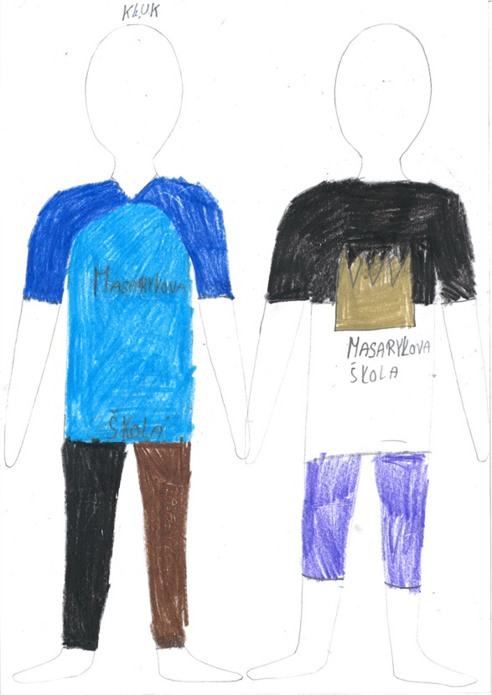

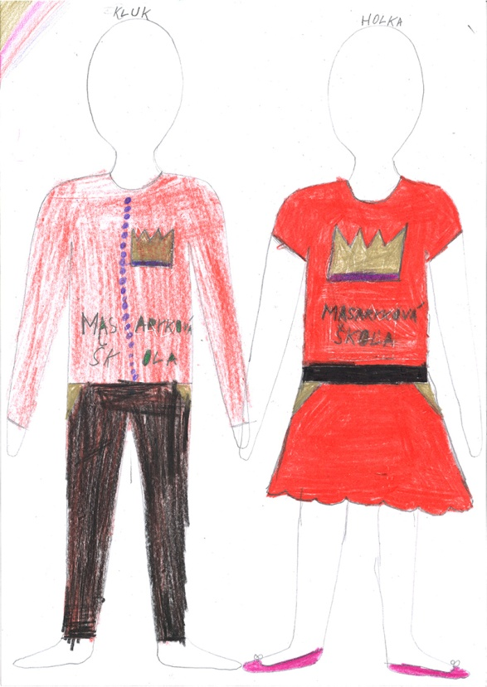

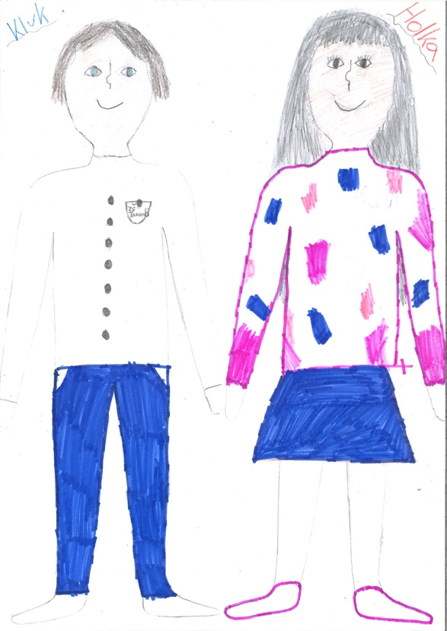

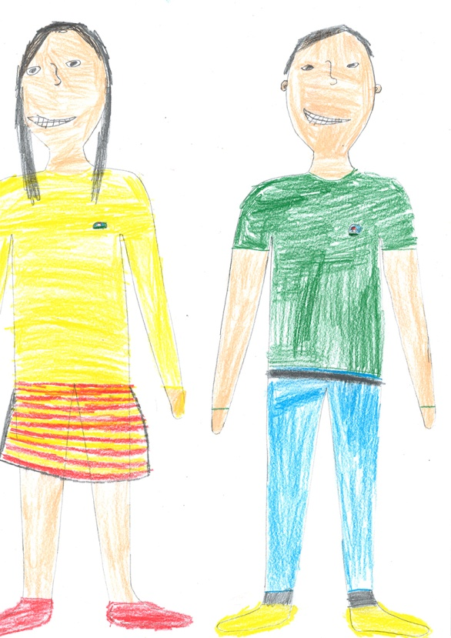

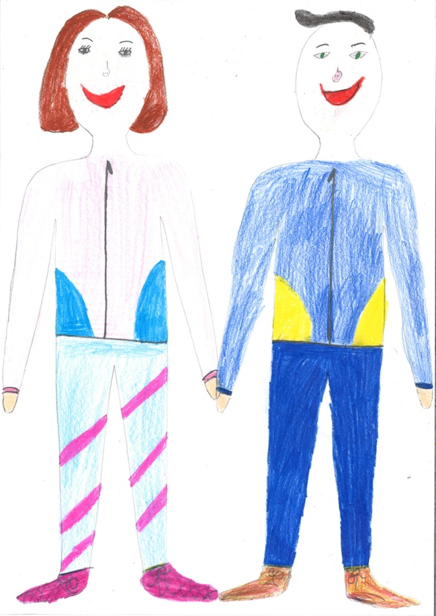

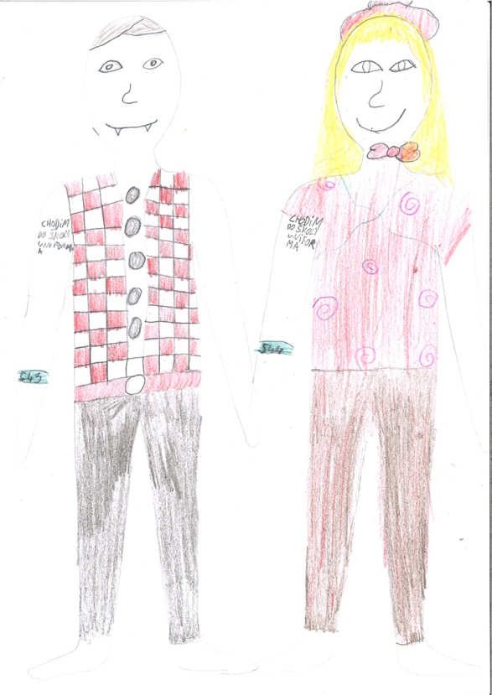

**7. třída**

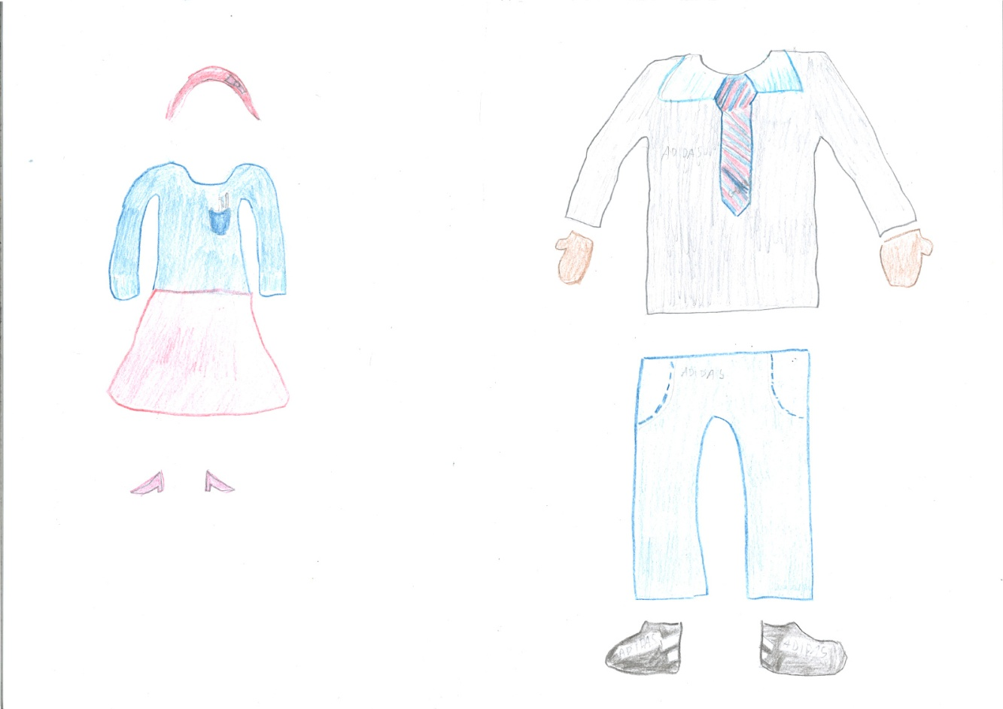

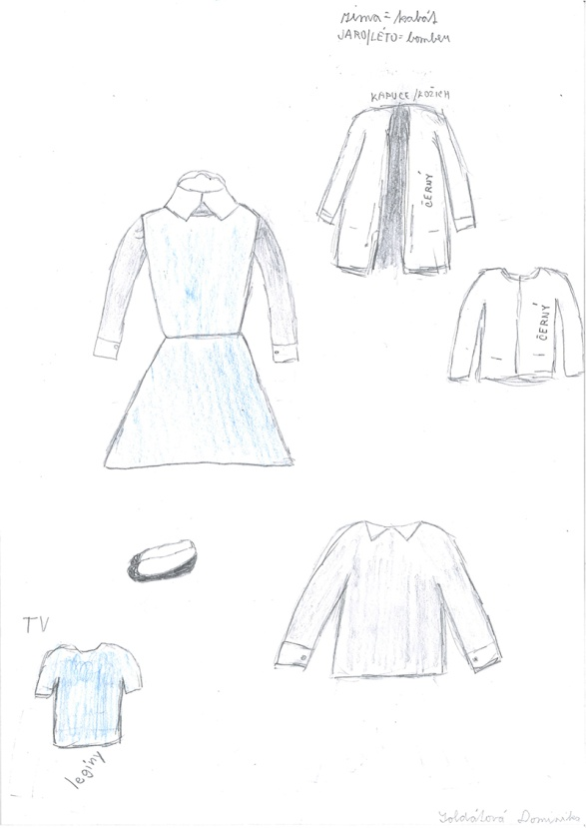

**8. třída**

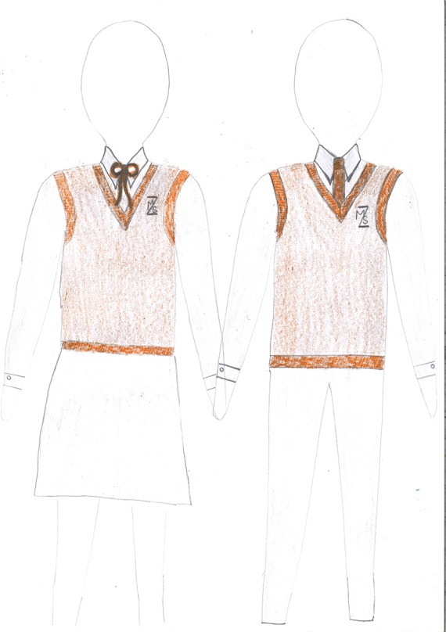

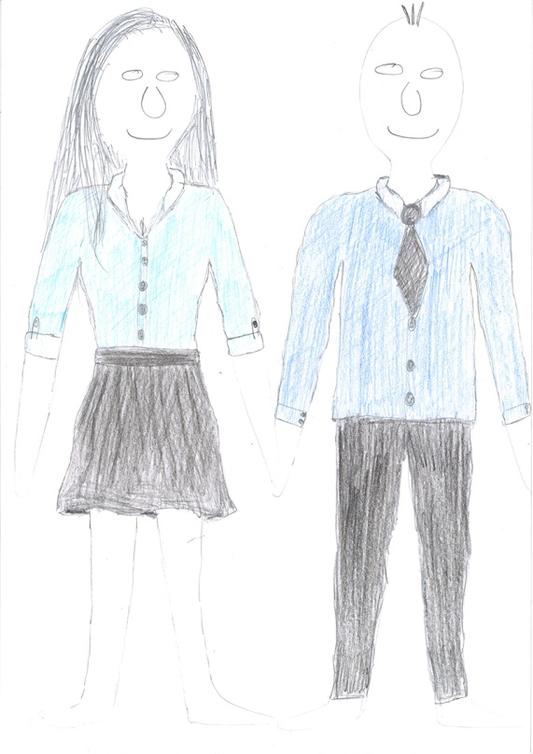

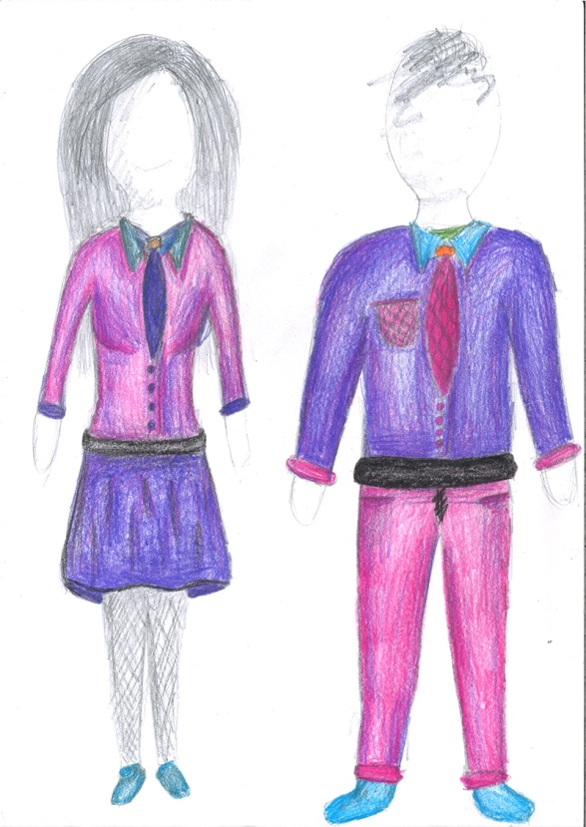

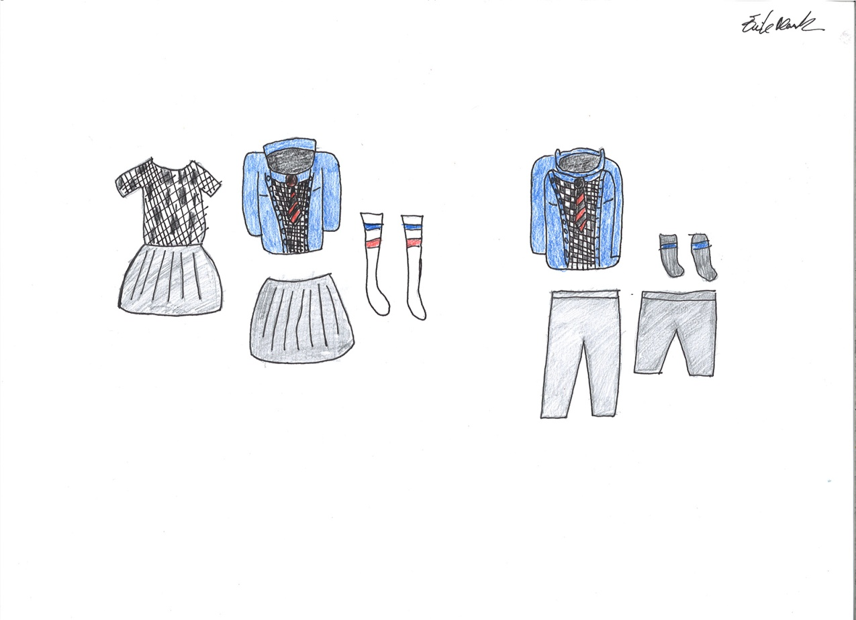

1. Gaku znamená učení či student, ran znamená Holandsko nebo Západní svět. (Part IV Školní uniformy 2008)
2. Sailor fuku znamená námořnický oděv. (Japanese school uniform 2018)
3. Ku-klux-klan je název pro řadu bývalých a současných tajných a militantních organizací, původně pocházejících z jižních států USA. Tyto organizace prosazují nadvládu bílých, rasovou segregaci, antisemitismus, rasismus, antikatolicismus a odpor k nebělošskému přistěhovalectví. K prosazování svých cílů využívají jejich členové i teroristické metody. (Ku-klux-klan 2018)